BỘ GIÁO DỤC VÀ ĐÀO TẠO
TRƯỜNG ĐẠI HỌC SƯ PHẠM KỸ THUẬT HƯNG YÊN



BÀI TẬP LỚN

XÂY DỰNG FRAMEWORK KIỂM THỬ TỰ ĐỘNG VỚI SELENIUM THEO HƯỚNG DDT CHO ỨNG DỤNG WEB VÀ ỨNG DỤNG KIỂM THỬ CHO WEBSITE SWE

NGÀNH: KỸ THUẬT PHẦN MỀM
CHUYÊN NGÀNH: KIỂM THỬ VÀ
ĐẢM BẢO CHẤT LƯỢNG PHẦN MỀM

SINH VIÊN: ĐỖ THU PHƯƠNG
MÃ LỚP: 12522T.1
HƯỚNG DẪN: ThS.ĐỖ THỊ THU TRANG

HƯNG YÊN - 2025
NHẬN XÉT

Nhận xét của giảng viên hướng dẫn:
.......................................................................................................................................
.......................................................................................................................................
.......................................................................................................................................
.......................................................................................................................................
.......................................................................................................................................
.......................................................................................................................................
.......................................................................................................................................
.......................................................................................................................................
.......................................................................................................................................
.......................................................................................................................................
.......................................................................................................................................
.......................................................................................................................................
.......................................................................................................................................
.......................................................................................................................................
.......................................................................................................................................
.......................................................................................................................................
.......................................................................................................................................
.......................................................................................................................................
.......................................................................................................................................
.......................................................................................................................................
.......................................................................................................................................
GIẢNG VIÊN HƯỚNG DẪN
(Ký và ghi rõ họ tên)

LỜI CAM ĐOAN

Em xin cam đoan bài tập lớn “Xây dựng framework kiểm thử tự động với Selenium theo hướng DDT cho ứng dụng web và ứng dụng kiểm thử cho website SWE” là kết quả thực hiện của bản thân em dưới sự hướng dẫn của cô Đỗ Thị Thu Trang
Những phần sử dụng tài liệu tham khảo trong bài tập lớn đã được nêu rõ trong phần tài liệu tham khảo. Các kết quả trình bày trong bài tập lớn và chương trình xây dựng được hoàn toàn là kết quả do bản thân em thực hiện.
Nếu vi phạm lời cam đoan này, em xin chịu hoàn toàn trách nhiệm trước Khoa và Nhà trường.
Hưng Yên, ngày 23 tháng 10 năm 2025
Sinh viên
Phương

……………………

LỜI CẢM ƠN

Để có thể hoàn thành bài tập lớn này, đầu tiên em xin phép gửi lời cảm ơn tới bộ môn Công nghệ phần mềm, Khoa Công nghệ thông tin - Trường Đại học Sư phạm Kỹ thuật Hưng Yên đã tạo điều kiện thuận lợi cho em thực hiện Bài tập lớn môn học này.
Đặc biệt em xin chân thành cảm ơn cô Đỗ Thị Thu Trang đã rất tận tình hướng dẫn, chỉ bảo em trong suốt thời gian thực hiện Bài tập lớn vừa qua.
Em cũng xin chân thành cảm ơn tất cả các Thầy, các Cô trong Trường đã tận tình giảng dạy, trang bị cho em những kiến thức cần thiết, quý báu để giúp em thực hiện được Bài tập lớn này.
Mặc dù em đã có cố gắng, nhưng với kiến thức còn hạn chế, trong quá trình thực hiện đề tài không tránh khỏi những thiếu sót. Em hi vọng sẽ nhận được những ý kiến nhận xét, góp ý của các Thầy giáo, Cô giáo về những kết quả triển khai trong Bài tập lớn.
Em xin trân trọng cảm ơn!
MỤC LỤC
NHẬN XÉT 2
Nhận xét của giảng viên hướng dẫn: 2
CHƯƠNG 1: TỔNG QUAN VỀ ĐỀ TÀI 10
1.1 Lý do chọn đề tài 10
1.2 Mục tiêu của đề tài 10
1.2.1 Mục tiêu tổng quát 10
1.2.2 Mục tiêu cụ thể 10
1.3 Giới hạn và phạm vi của đề tài 10
1.3.1 Đối tượng nghiên cứu 10
1.3.2 Phạm vi nghiên cứu 11
1.4 Nội dung thực hiện 11
1.5 Phương pháp tiếp cận 11
CHƯƠNG 2: CƠ SỞ LÝ THUYẾT 12
2.1. Tổng quan về kiểm thử tự động 12
2.2. Giới thiệu các công cụ kiểm thử: 12
2.3. Các kiến trúc của các Framework kiểm thử tự động 12
2.4. Test Script và phương pháp viết Test Script 12
CHƯƠNG 3: PHÂN TÍCH YÊU CẦU VÀ LẬP KẾ HOẠCH KIỂM THỬ 13
3.1. Phân tích yêu cầu kiểm thử 13
3.1.1 Yêu cầu chức năng 13
3.1.2 Yêu cầu phi chức năng 13
3.2. Kế hoạch kiểm thử 13
3.2.1. Phương pháp kiểm thử 13
3.2.2. Môi trường kiểm thử 13
3.2.3. Lịch trình và phân công công việc 13
CHƯƠNG 4: TRIỂN KHAI KIỂM THỬ ỨNG DỤNG 14
4.1. Thiết kế kịch bản kiểm thử 14
4.1.1. Thiết kế kịch bản Kiểm thử chức năng 14
4.1.2. Thiết kế kịch bản Kiểm thử giao diện 14
4.1.3. Thiết kế kịch bản Kiểm thử hiệu xuất 14
4.2. Xây dựng và thực thi các trường hợp kiểm thử 14
4.2.1. Xây dựng và thực thi các trường hợp Kiểm thử chức năng 14
4.2.2. Xây dựng và thực thi các trường hợp Kiểm thử giao diện 14
4.2.3. Xây dựng và thực thi các trường hợp Kiểm thử hiệu xuất 14
4.2.4. Xây dựng và thực thi các trường hợp Kiểm thử hướng dữ liệu/Từ khóa (Nếu có) 14
4.3. Báo cáo và phân tích kết quả kiểm thử 14
4.3.1. Báo cáo kiểm thử chức năng 14
4.3.2. Báo cáo kiểm thử giao diện 14
4.3.3. Báo cáo kiểm thử hiệu suất 14
CHƯƠNG 5: KẾT LUẬN VÀ HƯỚNG PHÁT TRIỂN 15
5.1. Kết quả đạt được của đề tài 15
5.2. Hạn chế của đề tài 15
5.3. Hướng phát triển của đề tài 15
TÀI LIỆU THAM KHẢO 16

DANH MỤC CÁC THUẬT NGỮ
STT | Từ viết tắt | Cụm từ tiếng anh | Diễn giải
1 | SRS | Software Requirement Specification | Đặc tả yêu cầu phần mềm

DANH MỤC CÁC BẢNG
Bảng 3-1: Thiết kế bảng Skins lưu trữ các loại khung giao diện 15
Bảng 3-2: Thiết kế bảng lưu trữ các Module được thiết kế 15

DANH MỤC CÁC HÌNH VẼ, ĐỒ THỊ
Hình 3-1: Mô hình kiến trúc tổng thể hệ thống SEVN Framework 14
Hình 3-2: Mô hình kiến trúc chi tiết của hệ thống SEVN Framework 14
Hình 3-3: Mô hình lưu trữ cấu trúc website trên Database 14

CHƯƠNG 1: TỔNG QUAN VỀ ĐỀ TÀI
1.1 Lý do chọn đề tài
Trong bối cảnh công nghệ thông tin phát triển mạnh mẽ, các ứng dụng web ngày càng đóng vai trò quan trọng trong đời sống xã hội, từ lĩnh vực thương mại, giáo dục, tài chính cho đến quản lý hành chính và dịch vụ công. Việc đảm bảo chất lượng cho các ứng dụng web trở thành yêu cầu cấp thiết, bởi chỉ một lỗi nhỏ trong hệ thống cũng có thể ảnh hưởng nghiêm trọng đến trải nghiệm người dùng và uy tín của doanh nghiệp. Chính vì vậy, kiểm thử phần mềm được xem là một giai đoạn trọng yếu trong quy trình phát triển, giúp phát hiện và khắc phục lỗi sớm, đảm bảo hệ thống hoạt động ổn định, chính xác và an toàn.
Tuy nhiên, phương pháp kiểm thử thủ công truyền thống thường tiêu tốn nhiều thời gian, công sức và chi phí, đồng thời dễ xảy ra sai sót khi thực hiện lặp lại trên quy mô lớn. Trước yêu cầu đó, kiểm thử tự động ra đời như một hướng tiếp cận hiện đại và hiệu quả hơn, giúp tăng tốc độ thực thi, nâng cao độ chính xác và khả năng tái sử dụng của các ca kiểm thử. Trong số các công cụ hỗ trợ hiện nay, Selenium được đánh giá là một nền tảng mạnh mẽ, mã nguồn mở, có khả năng tương thích với nhiều trình duyệt và ngôn ngữ lập trình, đặc biệt phù hợp cho việc kiểm thử giao diện người dùng của các ứng dụng web.
Bên cạnh đó, phương pháp kiểm thử theo hướng dữ liệu (Data-Driven Testing – DDT) cho phép tách biệt dữ liệu đầu vào khỏi mã kiểm thử, từ đó tăng tính linh hoạt và khả năng mở rộng của hệ thống. Việc kết hợp Selenium với DDT giúp hình thành một framework kiểm thử tự động có cấu trúc rõ ràng, dễ bảo trì và có thể áp dụng cho nhiều kịch bản kiểm thử khác nhau.
Xuất phát từ những nhận định trên, em lựa chọn đề tài “Xây dựng framework kiểm thử tự động với Selenium theo hướng DDT cho ứng dụng web và ứng dụng kiểm thử cho website SWE” với mong muốn nghiên cứu, thiết kế và triển khai một mô hình framework kiểm thử tự động hoàn chỉnh, có thể áp dụng thực tế vào quá trình kiểm thử website SWE.vn. Đề tài không chỉ giúp người thực hiện củng cố kiến thức chuyên môn về kiểm thử và lập trình hướng đối tượng, mà còn góp phần nâng cao khả năng vận dụng công nghệ tự động hóa vào thực tiễn, phục vụ tốt hơn cho công tác đảm bảo chất lượng phần mềm trong môi trường phát triển hiện đại.
1.2 Mục tiêu của đề tài

1.2.1 Mục tiêu tổng quát
Mục tiêu tổng quát của đề tài là xây dựng một framework kiểm thử tự động theo hướng dữ liệu (Data-Driven Testing – DDT) dựa trên công cụ Selenium, nhằm tối ưu hóa quy trình kiểm thử cho các ứng dụng web nói chung và website SWE.vn nói riêng. Framework được thiết kế hướng đến việc tự động hóa các bước kiểm thử lặp lại, nâng cao độ chính xác, tiết kiệm thời gian và giảm thiểu chi phí nhân lực so với kiểm thử thủ công.
Bên cạnh đó, đề tài hướng đến việc tạo ra một môi trường kiểm thử có cấu trúc linh hoạt, dễ bảo trì và mở rộng, cho phép tách biệt rõ ràng giữa phần mã kiểm thử và dữ liệu đầu vào, giúp người kiểm thử có thể thay đổi dữ liệu mà không cần chỉnh sửa mã nguồn. Thông qua quá trình nghiên cứu và ứng dụng thực tế trên website SWE.vn, đề tài góp phần nâng cao khả năng ứng dụng Selenium và DDT trong kiểm thử web hiện đại, đồng thời củng cố kiến thức về quy trình phát triển và đảm bảo chất lượng phần mềm theo hướng chuyên nghiệp.

1.2.2 Mục tiêu cụ thể
Đề tài hướng đến việc nghiên cứu, thiết kế và triển khai một framework kiểm thử tự động theo hướng dữ liệu (Data-Driven Testing – DDT) dựa trên công cụ Selenium, nhằm tối ưu hóa quy trình kiểm thử cho các ứng dụng web nói chung và website SWE.vn nói riêng. Mục tiêu đầu tiên của đề tài là tìm hiểu sâu về lý thuyết kiểm thử phần mềm, bao gồm các khái niệm cơ bản, quy trình kiểm thử, các phương pháp kiểm thử chức năng và phi chức năng, cùng với đó là nguyên lý hoạt động của kiểm thử tự động và mô hình DDT. Việc nắm vững kiến thức lý thuyết giúp người thực hiện có cơ sở vững chắc để thiết kế framework một cách khoa học và hợp lý.
Bên cạnh phần lý thuyết, đề tài tập trung vào việc xây dựng framework kiểm thử tự động có tính linh hoạt, dễ mở rộng và dễ bảo trì. Framework được thiết kế dựa trên cấu trúc phân lớp rõ ràng, bao gồm các thành phần như Page Object (mô tả các phần tử và hành vi của từng trang web), Test Script (chứa các kịch bản kiểm thử), Data File (chứa dữ liệu đầu vào và kết quả mong đợi), Utilities (chứa các hàm hỗ trợ, xử lý dữ liệu, tạo báo cáo hoặc chụp màn hình lỗi), và Test Report (ghi nhận, tổng hợp và hiển thị kết quả thực thi các ca kiểm thử). Cấu trúc này đảm bảo cho quá trình kiểm thử có thể mở rộng sang nhiều chức năng khác nhau của website mà không cần viết lại toàn bộ mã lệnh.
Sau khi framework được xây dựng, đề tài tiến hành ứng dụng thực tế trên website SWE.vn, một nền tảng thương mại điện tử điển hình, để kiểm thử các chức năng quan trọng như đăng nhập, tìm kiếm sản phẩm, thêm sản phẩm vào giỏ hàng, cập nhật số lượng, tiến hành đặt hàng và xác nhận đơn hàng. Việc áp dụng framework vào kiểm thử thực tế giúp đánh giá được tính hiệu quả, khả năng tái sử dụng và độ ổn định của mô hình DDT khi làm việc với dữ liệu lớn và nhiều trường hợp kiểm thử khác nhau.
Ngoài ra, đề tài cũng hướng đến phân tích, so sánh và đánh giá kết quả giữa kiểm thử thủ công và kiểm thử tự động, nhằm chỉ ra những ưu điểm và hạn chế của phương pháp tự động hóa trong điều kiện thực tế. Thông qua đó, người thực hiện có thể rút ra kinh nghiệm, đề xuất hướng cải tiến framework như bổ sung chức năng sinh báo cáo trực quan, tối ưu tốc độ thực thi, hoặc tích hợp với các công cụ quản lý kiểm thử khác để nâng cao hiệu quả và khả năng ứng dụng trong các dự án phần mềm thực tế.
Về mặt học thuật, việc hoàn thành đề tài không chỉ giúp người thực hiện củng cố và mở rộng kiến thức chuyên môn về kiểm thử phần mềm và lập trình hướng đối tượng, mà còn rèn luyện kỹ năng phân tích, thiết kế hệ thống, quản lý dữ liệu và vận dụng công nghệ tự động hóa trong thực tiễn. Từ đó, đề tài góp phần tạo nền tảng vững chắc cho việc phát triển các hệ thống kiểm thử tự động hiện đại, phục vụ tốt hơn cho công tác đảm bảo chất lượng phần mềm trong bối cảnh chuyển đổi số ngày nay.
1.3 Giới hạn và phạm vi của đề tài

1.3.1 Đối tượng nghiên cứu
Đối tượng nghiên cứu: Là framework kiểm thử tự động theo hướng dữ liệu (Data-Driven Testing – DDT) được xây dựng bằng Selenium WebDriver, áp dụng trong việc kiểm thử các chức năng chính của website SWE.vn. Framework này được nghiên cứu, thiết kế và triển khai nhằm tạo ra một mô hình kiểm thử linh hoạt, dễ mở rộng và có khả năng tái sử dụng trong các ứng dụng web tương tự.
Khách thể nghiên cứu: Là quy trình kiểm thử phần mềm cho các ứng dụng web, bao gồm các hoạt động thiết kế, thực thi và đánh giá ca kiểm thử. Đề tài tập trung nghiên cứu nhu cầu và thực trạng kiểm thử thủ công trong các dự án web, từ đó hướng đến việc ứng dụng kiểm thử tự động để nâng cao hiệu quả và độ chính xác.

1.3.2 Phạm vi nghiên cứu
- Phạm vi không gian: Nghiên cứu được thực hiện trong môi trường làm việc cá nhân, bao gồm các hoạt động xây dựng và triển khai kiểm thử tự động bằng Selenium, với dữ liệu và kịch bản được thu thập từ việc sử dụng các chức năng trên website SWE.
- Phạm vi thời gian: Đề tài được tiến hành từ tháng 7 đến tháng 10 năm 2025, bao gồm các giai đoạn: phân tích, thiết kế, triển khai, thực nghiệm và đánh giá framework kiểm thử tự động.
- Ý nghĩa khoa học và thực tiễn của đề tài:
- Ý nghĩa khoa học: Đề tài có ý nghĩa khoa học ở chỗ góp phần hệ thống hóa cơ sở lý thuyết về kiểm thử phần mềm, kiểm thử tự động và phương pháp kiểm thử theo hướng dữ liệu (Data-Driven Testing – DDT). Việc nghiên cứu và ứng dụng Selenium trong việc xây dựng framework kiểm thử giúp làm rõ mối quan hệ giữa lý thuyết kiểm thử và khả năng triển khai trong môi trường thực tế. Bên cạnh đó, đề tài cũng là minh chứng cho tính ứng dụng của mô hình DDT trong việc tối ưu hóa quy trình kiểm thử, qua đó góp phần bổ sung tài liệu học tập và nghiên cứu cho sinh viên ngành Công nghệ Thông tin, đặc biệt trong lĩnh vực Kiểm thử phần mềm (Software Testing) và Đảm bảo chất lượng phần mềm (Software Quality Assurance).
- Ý nghĩa thực tiễn: Về mặt thực tiễn, đề tài mang lại một framework kiểm thử tự động hoàn chỉnh, có thể tái sử dụng và mở rộng cho nhiều ứng dụng web khác nhau. Framework này giúp tự động hóa quy trình kiểm thử các chức năng của website SWE.vn, giảm thiểu thời gian, công sức và sai sót so với kiểm thử thủ công. Kết quả của đề tài có thể được áp dụng trong thực tế cho các nhóm phát triển phần mềm, giúp nâng cao hiệu quả kiểm thử, cải thiện chất lượng sản phẩm và tối ưu nguồn lực trong quá trình phát triển phần mềm. Ngoài ra, đề tài còn giúp người thực hiện rèn luyện kỹ năng phân tích, thiết kế hệ thống và làm quen với quy trình xây dựng framework kiểm thử chuyên nghiệp, tạo nền tảng vững chắc cho công việc trong lĩnh vực kiểm thử tự động sau này.
1.4 Nội dung thực hiện
- Nghiên cứu và phân tích yêu cầu kiểm thử:
- Tìm hiểu và phân tích các yêu cầu chức năng của website SWE.vn, xác định phạm vi cần kiểm thử, từ đó xây dựng danh sách các chức năng trọng tâm và tiêu chí đánh giá để làm cơ sở thiết kế kịch bản kiểm thử tự động.
- Thiết kế kịch bản kiểm thử:
- Xây dựng các kịch bản kiểm thử chi tiết cho từng tính năng quan trọng, như: đăng nhập, đăng ký, làm bài tập, thi trực tuyến, thống kê kết quả học tập.
- Xác định đầy đủ các test case, bao gồm đầu vào (input), kết quả mong đợi (expected output) và các bước thực hiện (steps).
- Đảm bảo bao phủ cả các tình huống bình thường và bất thường để kiểm tra tính toàn vẹn của hệ thống.
- Thiết kế framework kiểm thử tự động với Selenium:
- Lựa chọn và cài đặt các công cụ cần thiết như Selenium WebDriver, Pytest và thư viện pandas.
- Đề xuất và xây dựng kiến trúc framework kiểm thử tự động có cấu trúc phân lớp rõ ràng (Page Object, Test Script, Data File, Utilities, Reports). Framework được thiết kế để có thể tái sử dụng, dễ bảo trì và dễ tích hợp với các công cụ kiểm thử khác.
- Cài đặt kiểm thử tự động cho website SWE:
- Triển khai thực tế các kịch bản kiểm thử trên website SWE.vn bằng công cụ Selenium WebDriver, kết hợp đọc dữ liệu từ file CSV hoặc Excel. Thực hiện kiểm thử các chức năng chính như đăng nhập, tìm kiếm sản phẩm, thêm vào giỏ hàng, đặt hàng và thanh toán.
- Tạo báo cáo kết quả kiểm thử:
- Xây dựng hệ thống báo cáo tự động để ghi nhận kết quả kiểm thử (pass/fail).
- Trình bày kết quả trong các báo cáo chi tiết, trực quan, dễ theo dõi và phân tích.
- Kiểm thử và tối ưu hóa framework:
- Thực hiện kiểm thử framework nhằm đánh giá tính hiệu quả, ổn định và độ tin cậy.
- Tối ưu hóa hiệu suất và tốc độ thực thi kiểm thử.
- Đảm bảo framework có khả năng mở rộng, dễ dàng bổ sung khi website SWE cập nhật thêm tính năng mới.
- Đánh giá và kết luận:
- Đánh giá hiệu quả của framework kiểm thử tự động so với phương pháp kiểm thử thủ công.
- Tổng hợp kết quả đạt được, so sánh hiệu quả giữa kiểm thử thủ công và kiểm thử tự động, rút ra ưu điểm – hạn chế của framework, đồng thời đề xuất hướng cải tiến và phát triển trong tương lai.
1.5 Phương pháp tiếp cận
Đề tài sử dụng phương pháp tiếp cận trực tiếp thông qua các bước sau:
Để đạt được mục tiêu nghiên cứu, đề tài được tiếp cận theo hướng kết hợp giữa nghiên cứu lý thuyết và thực hành ứng dụng, đảm bảo quá trình triển khai vừa có cơ sở khoa học vững chắc vừa mang tính thực tiễn cao.
Trước hết, đề tài tiến hành nghiên cứu cơ sở lý thuyết liên quan đến kiểm thử phần mềm và kiểm thử tự động, bao gồm các khái niệm, quy trình, mô hình và phương pháp kiểm thử hiện đại. Đặc biệt, tập trung nghiên cứu chuyên sâu vào mô hình kiểm thử theo hướng dữ liệu (Data-Driven Testing – DDT) và công cụ Selenium WebDriver, nhằm hiểu rõ nguyên lý hoạt động, ưu điểm, hạn chế cũng như cách áp dụng vào thực tế kiểm thử các ứng dụng web.
Tiếp theo, tiến hành phân tích hệ thống và yêu cầu kiểm thử của website SWE.vn, bao gồm việc khảo sát các chức năng chính, xác định phạm vi kiểm thử, hành vi người dùng và dữ liệu đầu vào cần thiết. Giai đoạn này giúp xác định rõ đối tượng và kịch bản kiểm thử trọng tâm, làm cơ sở cho việc thiết kế framework.
Sau đó, đề tài xây dựng và triển khai framework kiểm thử tự động theo hướng dữ liệu, với cấu trúc gồm nhiều thành phần như:
- Lớp Page Object: mô tả các phần tử giao diện và hành vi của từng trang web.
- Lớp Test Script: chứa mã lệnh thực thi các kịch bản kiểm thử.
- Lớp Data File: lưu trữ dữ liệu kiểm thử bên ngoài (CSV hoặc Excel).
- Lớp Utilities: cung cấp các hàm hỗ trợ như đọc file, chụp ảnh lỗi, ghi log hoặc xuất báo cáo.
- Lớp Report: tổng hợp và hiển thị kết quả thực thi.
Framework sau khi được xây dựng sẽ được cài đặt và thực thi trên môi trường thực tế của website SWE.vn, kiểm thử các chức năng tiêu biểu như đăng nhập, tìm kiếm, thêm vào giỏ hàng, đặt hàng và thanh toán. Dữ liệu kiểm thử được tổ chức dưới dạng bảng, giúp framework có thể chạy lặp lại với nhiều bộ dữ liệu khác nhau mà không cần thay đổi mã nguồn.
Tiếp đến, đề tài tiến hành ghi nhận, phân tích và đánh giá kết quả kiểm thử thông qua báo cáo tự động. Các chỉ số như tỷ lệ thành công, thời gian thực thi, số lượng lỗi phát hiện và khả năng tái sử dụng kịch bản được dùng để đánh giá hiệu quả của framework.
Cuối cùng, quá trình thực hiện được đối chiếu giữa lý thuyết và kết quả thực nghiệm, từ đó rút ra những ưu điểm, hạn chế và đề xuất hướng cải tiến trong tương lai. Cách tiếp cận này giúp đề tài vừa đảm bảo tính khoa học – hệ thống, vừa chứng minh được tính ứng dụng thực tiễn của framework trong các dự án kiểm thử phần mềm hiện nay.

CHƯƠNG 2: CƠ SỞ LÝ THUYẾT
2.1. Tổng quan về kiểm thử tự động

2.1.1 Khái niệm kiểm thử phần mềm
Kiểm thử phần mềm (Software Testing) là quá trình thực thi một chương trình hoặc hệ thống nhằm phát hiện lỗi, sai sót hoặc các điểm không phù hợp giữa kết quả thực tế và kết quả mong đợi, từ đó đảm bảo rằng phần mềm hoạt động đúng với các yêu cầu đã được xác định trong giai đoạn phân tích và thiết kế. Nói cách khác, kiểm thử phần mềm là hoạt động nhằm xác minh (verification) và thẩm định (validation) sản phẩm phần mềm để đánh giá chất lượng của nó trước khi bàn giao cho người dùng.
Theo định nghĩa của IEEE (Institute of Electrical and Electronics Engineers), kiểm thử phần mềm là “quá trình đánh giá một hệ thống hoặc thành phần của hệ thống bằng cách thực thi phần mềm để xác định xem sản phẩm có đáp ứng được các yêu cầu đã đề ra hay không và xác định sự khác biệt giữa kết quả mong đợi với kết quả thực tế”.
Về bản chất, kiểm thử phần mềm không chỉ đơn thuần là việc tìm lỗi, mà còn là một quy trình có hệ thống nhằm đảm bảo chất lượng, giúp phát hiện sớm các sai sót trong vòng đời phát triển phần mềm (SDLC – Software Development Life Cycle). Mục tiêu của kiểm thử là đảm bảo rằng sản phẩm phần mềm đáp ứng đúng yêu cầu chức năng, hoạt động ổn định, an toàn và thân thiện với người dùng cuối.
Kiểm thử phần mềm có thể được thực hiện ở nhiều mức độ khác nhau như kiểm thử đơn vị (Unit Testing), kiểm thử tích hợp (Integration Testing), kiểm thử hệ thống (System Testing) và kiểm thử chấp nhận (Acceptance Testing). Ngoài ra, quá trình kiểm thử còn được phân loại theo phương pháp thực hiện, bao gồm kiểm thử thủ công (Manual Testing) và kiểm thử tự động (Automation Testing). Trong bối cảnh phát triển phần mềm hiện đại, khi các ứng dụng web có quy mô ngày càng lớn và yêu cầu thay đổi liên tục, việc áp dụng kiểm thử tự động đã trở thành xu hướng tất yếu giúp tăng tốc độ, độ chính xác và hiệu quả của quy trình kiểm thử.
Như vậy, có thể hiểu rằng kiểm thử phần mềm là một hoạt động không thể tách rời trong quá trình phát triển phần mềm, giữ vai trò quan trọng trong việc đảm bảo chất lượng, độ tin cậy và khả năng đáp ứng của sản phẩm trước khi đưa vào sử dụng thực tế.

2.1.2 Phân biệt giữa kiểm thử thủ công và kiểm thử tự động
Trong quy trình phát triển và đảm bảo chất lượng phần mềm, kiểm thử có thể được thực hiện theo hai hướng chính là kiểm thử thủ công (Manual Testing) và kiểm thử tự động (Automation Testing). Mặc dù cả hai đều nhằm mục tiêu phát hiện lỗi và đảm bảo phần mềm hoạt động đúng yêu cầu, song mỗi phương pháp lại có cách thức thực hiện, ưu điểm và hạn chế riêng biệt.
1. Kiểm thử thủ công (Manual Testing)
- Khái niệm: Kiểm thử thủ công là quá trình trong đó người kiểm thử (tester) trực tiếp tương tác với phần mềm để thực hiện các thao tác kiểm thử, quan sát kết quả hiển thị trên giao diện, ghi nhận và so sánh với kết quả mong đợi. Tất cả các bước như thiết kế ca kiểm thử, nhập dữ liệu, theo dõi phản hồi, xác nhận kết quả và ghi báo cáo đều được thực hiện bằng tay, không sử dụng công cụ tự động hóa.
- Đặc điểm :
- Tester phải thực hiện từng thao tác theo đúng quy trình đã định sẵn trong test case.
- Kết quả kiểm thử được đánh giá dựa vào quan sát và kinh nghiệm của người kiểm thử.
- Phù hợp trong giai đoạn đầu của dự án, khi phần mềm thường xuyên thay đổi hoặc khi cần kiểm thử các yếu tố mang tính trực quan như giao diện người dùng (UI), trải nghiệm người dùng (UX).
- Ưu điểm :
- Dễ bắt đầu, không cần kiến thức lập trình.
- Có thể phát hiện lỗi về giao diện, hiển thị hoặc trải nghiệm mà công cụ tự động khó nhận biết.
- Linh hoạt khi kiểm thử các tính năng mới, chưa ổn định.
- Hạn chế :
- Tốn nhiều thời gian và nhân lực, đặc biệt khi khối lượng kiểm thử lớn.
- Dễ xảy ra sai sót do yếu tố con người.
- Khó duy trì và lặp lại trong các lần kiểm thử hồi quy (Regression Testing).
- Hiệu suất giảm khi phải thực hiện lặp đi lặp lại nhiều lần.
2. Kiểm thử tự động (Automation Testing)
- Khái niệm: Kiểm thử tự động là quá trình sử dụng công cụ, thư viện hoặc ngôn ngữ lập trình để viết các kịch bản (scripts) tự động thực hiện các thao tác kiểm thử mà không cần can thiệp thủ công của con người. Các kịch bản này có thể chạy lặp lại nhiều lần, giúp tiết kiệm thời gian, giảm sai sót và nâng cao hiệu quả kiểm thử.
- Đặc điểm:
- Các thao tác được mô phỏng tự động bởi máy tính thông qua công cụ kiểm thử như Selenium, Katalon Studio, Appium, JUnit hoặc PyTest.
- Có thể đọc dữ liệu kiểm thử từ tệp bên ngoài (Excel, CSV, Database) để tự động hóa hàng trăm ca kiểm thử khác nhau.
- Kết quả được ghi nhận và xuất báo cáo chi tiết (Pass/Fail, thời gian chạy, ảnh chụp màn hình lỗi).
- Ưu điểm:
- Tốc độ thực thi nhanh, có thể chạy đồng thời nhiều kịch bản kiểm thử.
- Giảm thiểu sai sót do yếu tố con người.
- Dễ dàng tái sử dụng cho các lần kiểm thử sau (Regression Testing).
- Có thể tích hợp với hệ thống CI/CD (Continuous Integration/ Continuous Deployment).
- Hạn chế:
- Chi phí ban đầu cao, cần thời gian thiết lập môi trường và xây dựng framework.
- Đòi hỏi người thực hiện phải có kiến thức về lập trình và công cụ kiểm thử.
- Không phù hợp với các bài kiểm thử mang tính trực quan như cảm nhận giao diện hoặc hành vi người dùng.

2.1.3 Lợi ích của kiểm thử tự động
- Tăng tốc độ kiểm thử: Có thể chạy hàng trăm hoặc hàng nghìn test case trong thời gian ngắn, đặc biệt hữu ích trong kiểm thử hồi quy.
- Nâng cao độ chính xác: Loại bỏ sai sót do con người, đảm bảo kết quả kiểm thử nhất quán và tin cậy.
- Tiết kiệm chi phí dài hạn: Dù chi phí thiết lập ban đầu cao, nhưng về lâu dài giảm đáng kể chi phí kiểm thử lặp lại.
- Hỗ trợ CI/CD: Cho phép kiểm thử tự động diễn ra liên tục trong pipeline, phát hiện lỗi sớm và tăng tốc độ phát hành phần mềm.
- Tăng độ bao phủ kiểm thử: Có thể kiểm tra nhiều kịch bản, bộ dữ liệu, nền tảng hoặc môi trường khác nhau.
- Cải thiện bảo trì: Cung cấp log, báo cáo chi tiết giúp dễ phân tích và xử lý lỗi, đồng thời nâng cao khả năng duy trì phần mềm.

2.1.4 Khi nào nên sử dụng kiểm thử tự động
Trong bối cảnh phát triển phần mềm hiện đại, đặc biệt là đối với các ứng dụng web có quy mô lớn và thường xuyên thay đổi, việc áp dụng kiểm thử tự động (Automation Testing) mang lại nhiều lợi ích thiết thực so với phương pháp kiểm thử thủ công truyền thống. Trước hết, kiểm thử tự động giúp tiết kiệm đáng kể thời gian và công sức. Các kịch bản kiểm thử chỉ cần được xây dựng một lần và có thể thực thi lặp lại nhiều lần trên nhiều phiên bản khác nhau của phần mềm. Quá trình này giúp rút ngắn thời gian kiểm thử, đặc biệt trong các giai đoạn kiểm thử hồi quy, khi cần chạy lại hàng loạt ca kiểm thử sau mỗi lần cập nhật hệ thống.
Bên cạnh đó, kiểm thử tự động nâng cao độ chính xác và tính nhất quán trong kết quả kiểm thử. Vì toàn bộ quy trình được thực hiện tự động theo đúng kịch bản đã định nghĩa, nên hoàn toàn loại bỏ được yếu tố sai sót do con người. Điều này đặc biệt quan trọng trong các dự án lớn, nơi yêu cầu kết quả kiểm thử có độ tin cậy cao và có thể lặp lại nhiều lần. Không những vậy, các kịch bản kiểm thử tự động còn có khả năng tái sử dụng và mở rộng linh hoạt, đặc biệt khi được thiết kế theo mô hình cấu trúc như Page Object Model hoặc Data-Driven Testing (DDT). Khi hệ thống có thay đổi về dữ liệu hoặc giao diện, người kiểm thử chỉ cần điều chỉnh tại một vị trí trong framework mà không cần viết lại toàn bộ mã kiểm thử, giúp tiết kiệm đáng kể công sức bảo trì.
Kiểm thử tự động cũng giúp cải thiện năng suất và hiệu quả làm việc nhờ khả năng chạy đồng thời nhiều kịch bản trên các môi trường khác nhau như trình duyệt, hệ điều hành hoặc thiết bị di động. Trong các mô hình phát triển hiện đại như Agile hay DevOps, kiểm thử tự động đóng vai trò then chốt trong quá trình tích hợp liên tục (CI) và triển khai liên tục (CD), đảm bảo rằng mọi thay đổi của phần mềm đều được kiểm tra kịp thời và chính xác trước khi phát hành.
Mặc dù việc thiết lập và phát triển hệ thống kiểm thử tự động ban đầu đòi hỏi chi phí đầu tư và thời gian xây dựng framework, nhưng về lâu dài, nó lại giúp giảm đáng kể chi phí vận hành và nhân lực. Các bài kiểm thử có thể được chạy tự động bất kỳ lúc nào, kể cả ngoài giờ làm việc, giúp tối ưu hóa tài nguyên và nâng cao hiệu suất toàn bộ quy trình phát triển. Ngoài ra, kiểm thử tự động còn hỗ trợ tạo báo cáo kết quả chi tiết và trực quan, bao gồm trạng thái từng ca kiểm thử, thời gian thực thi, thông tin lỗi và hình ảnh minh họa. Nhờ đó, người kiểm thử và nhà quản lý có thể dễ dàng theo dõi, đánh giá và đưa ra quyết định kịp thời.
Quan trọng hơn, kiểm thử tự động góp phần nâng cao chất lượng phần mềm và sự hài lòng của người dùng. Việc phát hiện sớm lỗi trong các giai đoạn phát triển giúp giảm thiểu rủi ro khi triển khai thực tế, đảm bảo phần mềm vận hành ổn định, chính xác và đáp ứng đúng nhu cầu người dùng. Đặc biệt, với mô hình Data-Driven Testing (DDT), các kịch bản kiểm thử có thể dễ dàng thay đổi dữ liệu đầu vào mà không cần chỉnh sửa mã lệnh, từ đó thử nghiệm được nhiều tình huống khác nhau chỉ trong một lần chạy.
Tóm lại, kiểm thử tự động mang lại nhiều lợi ích vượt trội như rút ngắn thời gian, nâng cao độ chính xác, tiết kiệm chi phí, mở rộng phạm vi kiểm thử và đảm bảo chất lượng phần mềm toàn diện. Trong phạm vi của đề tài này, việc ứng dụng Selenium kết hợp mô hình DDT cho website SWE.vn chính là minh chứng rõ ràng cho hiệu quả và giá trị thực tiễn mà kiểm thử tự động đem lại trong quá trình phát triển và đảm bảo chất lượng phần mềm hiện nay.

2.1.5 Hạn chế của kiểm thử tự động
Mặc dù kiểm thử tự động mang lại nhiều lợi ích rõ rệt trong việc nâng cao hiệu suất và chất lượng phần mềm, nhưng bên cạnh đó, phương pháp này vẫn tồn tại một số hạn chế nhất định mà các nhóm phát triển cần xem xét kỹ lưỡng trước khi áp dụng.
Trước hết, chi phí đầu tư ban đầu cao là một trong những rào cản lớn nhất của kiểm thử tự động. Việc xây dựng hệ thống kiểm thử đòi hỏi phải có kỹ sư kiểm thử (Automation Tester) có kiến thức lập trình và hiểu biết sâu về công cụ kiểm thử như Selenium, Appium hay Katalon Studio. Ngoài ra, quá trình thiết lập môi trường, cài đặt thư viện, viết script và cấu hình framework ban đầu thường tốn nhiều thời gian, công sức và chi phí hơn so với kiểm thử thủ công.
Bên cạnh đó, kiểm thử tự động không thể thay thế hoàn toàn kiểm thử thủ công, đặc biệt trong các trường hợp cần đánh giá trải nghiệm người dùng (UX), tính thẩm mỹ của giao diện, cảm nhận trực quan hoặc yếu tố hành vi người dùng. Các công cụ tự động khó có thể nhận biết được các lỗi về bố cục, màu sắc, độ tương phản hay cảm giác sử dụng mà chỉ con người mới đánh giá được.
Một hạn chế khác là chi phí bảo trì và cập nhật kịch bản kiểm thử khi hệ thống thay đổi. Trong thực tế, phần mềm thường xuyên được cập nhật hoặc thay đổi giao diện, cấu trúc DOM hay quy trình nghiệp vụ. Khi đó, các script kiểm thử tự động có thể bị lỗi hoặc không còn hoạt động chính xác, buộc tester phải chỉnh sửa hoặc viết lại một phần lớn mã kiểm thử, gây tốn thời gian và làm giảm hiệu quả ban đầu.
Hơn nữa, kiểm thử tự động chỉ hiệu quả khi hệ thống đã tương đối ổn định. Việc tự động hóa quá sớm, khi phần mềm còn trong giai đoạn thiết kế hoặc thay đổi liên tục, có thể dẫn đến việc phải cập nhật script liên tục, khiến chi phí bảo trì tăng cao và lợi ích của tự động hóa không được phát huy.
Ngoài ra, không phải tất cả các loại kiểm thử đều có thể tự động hóa. Những dạng kiểm thử mang tính sáng tạo, khám phá (Exploratory Testing), kiểm thử khả dụng (Usability Testing) hay kiểm thử giao diện đồ họa phức tạp thường yêu cầu sự quan sát, suy luận và đánh giá của con người. Do đó, việc lựa chọn phạm vi và mức độ tự động hóa phù hợp là yếu tố quan trọng quyết định hiệu quả của toàn bộ hệ thống kiểm thử.
Cuối cùng, trong một số trường hợp, kiểm thử tự động có thể tạo ra kết quả sai lệch (False Positive hoặc False Negative) nếu script được viết không chính xác hoặc dữ liệu kiểm thử không được kiểm soát chặt chẽ. Khi đó, kết quả báo lỗi không phản ánh đúng trạng thái thực tế của hệ thống, khiến người kiểm thử tốn thời gian phân tích và xác minh lại thủ công.
Tóm lại, kiểm thử tự động tuy mang lại nhiều lợi ích về tốc độ, độ chính xác và khả năng tái sử dụng, nhưng vẫn cần được triển khai đúng thời điểm, phạm vi và phương pháp phù hợp. Việc kết hợp linh hoạt giữa kiểm thử tự động và kiểm thử thủ công là hướng tiếp cận tối ưu, giúp tận dụng ưu điểm của cả hai phương pháp để đảm bảo chất lượng phần mềm một cách toàn diện.
2.2. Giới thiệu các công cụ kiểm thử
    - Tổng quan về Selenium WebDriver
Selenium WebDriver là thành phần cốt lõi của Selenium Suite, được thiết kế để tự động hóa việc tương tác với trình duyệt web. Khác với Selenium RC sử dụng máy chủ trung gian, WebDriver giao tiếp trực tiếp với trình duyệt thông qua các driver đặc thù (ChromeDriver, GeckoDriver, EdgeDriver…). WebDriver hoạt động theo mô hình client – server: kịch bản kiểm thử (client) gửi lệnh đến driver, driver truyền lệnh cho trình duyệt thực thi thông qua W3C WebDriver Protocol. Từ Selenium 4, WebDriver còn hỗ trợ Chrome DevTools Protocol (CDP), cho phép mô phỏng mạng, theo dõi hiệu suất và xử lý sự kiện chi tiết.
    - Các tính năng nổi bật của Selenium WebDriver
- Hỗ trợ đa trình duyệt: Chrome, Firefox, Safari, Opera
- Tương tác trực tiếp với trình duyệt: giảm độ trễ, tăng độ chính xác, xử lý tốt ứng dụng web động (AJAX, JavaScript)
- Hỗ trợ đa ngôn ngữ lập trình: Python, Java, C#, Ruby, JavaScript
- Khả năng mở rộng và tích hợp: dễ dàng kết hợp với framwork kiểm thử (Pytest, Junit...) và pipeline CI/CD (Jenkins, GitHub Actions...)
- Xử lý tình huống phức tạp: pop-úp, alert, cookies, frames, chụp màn hình
- Hỗ trợ kiểm thử song song: khi kết hợp với Selenium Gird để chạy trên nhiều môi trường cùng lúc
    - Vì sao chọn Selenium WebDriver
- Miễn phí và mã nguồn mở → tiết kiệm chi phí so với công cụ thương mại
- Độ phổ biến và cộng đồng mạnh → dễ tìm tài liệu, ví dụ, và hỗ trợ
- Độ tin cậy cao giờ giao tiếp trực tiếp với trình duyệt theo chuẩn W3C
- Khả năng kiểm thử đa nền tảng: Windows, Linux, macOS, cả môi trường ảo (Docker, Cloud)
- Thích hợp cho kiểm thử UI hiện đại: từ các tác vụ đơn giản (đăng nhập, đăng ký) đến kiểm thử hồi quy và kiểm thử song song quy mô lớn
    - Lý do sử dụng ngôn ngữ Python với Selenium WebDriver
- Cú pháp ngắn gọn, dễ học: phù hợp cho cả người mới và chuyên gia
- Thư viện phong phú: hỗ trợ xử lý dữ liệu, tạo báo cáo (Allure, Pytest), thao tác API và CI/CD
- Tốc độ phát triển nhanh: viết script kiểm thử nhanh hơn nhiều so với Java hay C#
- Cộng đồng lớn: nhiều ví dụ, tài liệu hướng dẫn và plugin có sẵn
- Dễ tích hợp với nhiều công cụ kiểm thử khác trong pipeline (Jenkins, GitHub Actions, Docker)
2.3. Các kiến trúc của các Framework kiểm thử tự động
Kiểm thử tự động không chỉ giúp tăng hiệu quả và độ chính xác, mà còn tạo nền tảng để phát triển hệ thống kiểm thử có khả năng mở rộng và tái sử dụng cao. Một phần quan trọng là lựa chọn và thiết kế kiến trúc framework phù hợp. Các kiến trúc phổ biến gồm:

2.3.1. Linear Scripting Framework (Kiến trúc tuyến tính)
Mô tả:
- Còn gọi là "Record & Playback".
- Tester ghi lại thao tác và phát lại theo trình tự.
- Phù hợp cho ứng dụng nhỏ, test đơn giản.
Ưu điểm:
- Không cần nhiều kỹ năng lập trình.
- Tạo test nhanh chóng.
Nhược điểm:
- Khó tái sử dụng.
- Dữ liệu bị mã hóa cứng, khó mở rộng.
- Bảo trì tốn công sức.

2.3.2. Module-Based Testing Framework (Kiến trúc kiểm thử theo mô-đun)
Mô tả:
- Ứng dụng chia thành nhiều mô-đun, mỗi mô-đun có test riêng.
- Có tập lệnh chính kết hợp các module.
Ưu điểm:
- Dễ bảo trì, dễ mở rộng.
- Thay đổi một phần không ảnh hưởng toàn hệ thống.
Nhược điểm:
- Cần kỹ năng lập trình.
- Dữ liệu bị hard-code, khó chạy với nhiều bộ dữ liệu.

2.3.3. Library Architecture Testing Framework (Kiến trúc hướng thư viện)
Mô tả:
- Phát triển từ Module-Based.
- Tách các chức năng chung thành thư viện, dùng lại trong nhiều test.
Ưu điểm:
- Có tính tái sử dụng cao.
- Bảo trì dễ dàng.
Nhược điểm:
- Cần kỹ năng lập trình.
- Tốn thời gian chuẩn bị.
- Dữ liệu vẫn bị hard-code.

2.3.4. Data-Driven Testing Framework (Kiến trúc hướng dữ liệu)
Mô tả:
- Logic test và dữ liệu tách biệt.
- Dữ liệu lưu trong Excel, CSV, SQL, XML…
Ưu điểm:
- Dễ chạy với nhiều bộ dữ liệu khác nhau.
- Giảm số lượng script phải viết.
Nhược điểm:
- Cần kỹ năng lập trình.
- Xây dựng framework phức tạp hơn.

2.3.5. Keyword-Driven Testing Framework (Kiến trúc hướng từ khóa)
Mô tả:
- Dùng bảng dữ liệu định nghĩa từ khóa cho hành động test.
- Script thực thi dựa vào từ khóa.
Ưu điểm:
- Tester ít kinh nghiệm lập trình vẫn viết test được.
- Tái sử dụng tốt, script ít phụ thuộc ứng dụng.
Nhược điểm:
- Tốn thời gian thiết kế.
- Chi phí ban đầu cao.

2.3.6. Hybrid Testing Framework (Kiến trúc hỗn hợp)
Mô tả:
- Kết hợp nhiều framework (thường là Data-Driven + Keyword-Driven).
Ưu điểm:
- Linh hoạt, tận dụng ưu điểm của nhiều framework.
Nhược điểm:
- Khởi tạo ban đầu phức tạp, tốn công.

2.3.7. Test Driven Development (TDD) Framework
Mô tả:
- Viết test trước, code sau.
- Quy trình: Viết test thất bại → viết code vượt qua test → refactor.
Ưu điểm:
- Phát hiện lỗi sớm, code sạch, dễ bảo trì.
Nhược điểm:
- Yêu cầu kỹ năng lập trình cao.
- Không phù hợp với UI đã hoàn thiện.

2.3.8. Behavior Driven Development (BDD) Framework
Mô tả:
- Viết test bằng ngôn ngữ tự nhiên (Gherkin).
- Gắn kết BA, Dev và Tester.
Ưu điểm:
- Dễ hiểu với mọi bên liên quan.
- Có thể viết test song song với yêu cầu.
Nhược điểm:
- Tốn thời gian chuẩn hóa kịch bản Gherkin.
- Cần sự hợp tác cao giữa các bên.
2.4. Test Script và phương pháp viết Test Script

2.4.1. Test Script là gì?
Test Script là tập hợp các đoạn mã lệnh được viết bằng ngôn ngữ lập trình nhằm tự động hóa quá trình kiểm thử phần mềm. Mỗi test script mô tả chi tiết các thao tác kiểm thử như nhập dữ liệu, nhấn nút, chuyển trang, hoặc kiểm tra kết quả hiển thị để xác định hệ thống có hoạt động đúng theo yêu cầu hay không.

2.4.2. Thành phần của một Test Script
- Thiết lập môi trường: Khởi tạo WebDriver, mở browser, truy cập URL.
- Thao tác kiểm thử: Nhập dữ liệu, click button, chọn menu.
- Assertion: So sánh kết quả thực tế với mong đợi.
- Ghi log: Lưu thông tin quá trình test.
- Đóng và dọn dẹp: Quit browser, giải phóng tài nguyên.

2.4.3. Phương pháp viết Test Script hiệu quả
Việc viết test script có thể được thực hiện theo nhiều phương pháp khác nhau tùy thuộc vào yêu cầu của dự án, công cụ kiểm thử và ngôn ngữ lập trình được sử dụng. Trong mô hình kiểm thử tự động theo hướng Data-Driven Testing (DDT), test script được viết bằng Python kết hợp Selenium WebDriver và pytest để tự động hóa quá trình kiểm thử.
- Đặc điểm:
- Viết mã kiểm thử tự động bằng Python trong môi trường phát triển như Visual Studio Code hoặc PyCharm.
- Sử dụng pytest để quản lý, thực thi và tổ chức test case một cách rõ ràng, dễ mở rộng.
- Áp dụng mô hình Page Object Model (POM) để tách biệt logic kiểm thử và giao diện người dùng.
- Kết hợp Data-Driven Testing (DDT) để đọc dữ liệu từ file Excel thông qua thư viện openpyxl, giúp dễ dàng thay đổi và tái sử dụng dữ liệu kiểm thử.
- Hỗ trợ chạy lặp lại, kiểm thử hồi quy và tích hợp trong quy trình CI/CD.
- Cấu trúc chính:
- Pages: Mỗi trang web được biểu diễn bằng một lớp (class) Python, chứa các phần tử (element) và hành vi (function) tương ứng.
- Tests: Chứa các file test script viết bằng pytest, gọi đến các page và sử dụng dữ liệu từ Excel để thực hiện kiểm thử.
- Data: Lưu trữ dữ liệu kiểm thử trong file Excel hoặc CSV.
- Utils: Chứa các hàm hỗ trợ như đọc dữ liệu, chụp ảnh màn hình, hoặc xuất báo cáo.
- Assertions: Sử dụng lệnh assert trong pytest để so sánh kết quả thực tế với kết quả mong đợi, xác định test pass hoặc fail.

2.4.4. Quy trình viết Test Script với Selenium WebDriver (Python)
- Phân tích yêu cầu kiểm thử → xác định chức năng, kịch bản cần kiểm thử.
- Xác định element → tìm locator bằng id, name, xpath, css_selector, ...
- Thiết kế method thao tác (POM) → đóng gói hành động trong class cho từng trang.
- Tạo Test Case → viết test method với pytest hoặc unittest.
- Tách dữ liệu (nếu cần) → quản lý dữ liệu trong Excel/CSV/JSON (dùng openpyxl, csv...).
- Thêm Assertion → kiểm tra kết quả bằng assert.
- Thêm log/báo cáo → dùng logging, pytest-html, hoặc Allure.
- Chạy test & ghi nhận kết quả → chạy pytest/unittest, xuất báo cáo.

CHƯƠNG 3: PHÂN TÍCH YÊU CẦU VÀ LẬP KẾ HOẠCH KIỂM THỬ
3.1. Phân tích yêu cầu kiểm thử

3.1.1 Yêu cầu chức năng
Bảng 3.1 Yêu cầu chức năng
STT | Chức năng | Mô tả
1 | Quản lý tài khoản người dùng | Bao gồm các chức năng: Đăng ký, Đăng nhập, Đăng xuất, Khôi phục mật khẩu, Xem và chỉnh sửa thông tin cá nhân, Cập nhật mật khẩu. Người dùng có thể tạo tài khoản để lưu đơn hàng, địa chỉ giao hàng và lịch sử mua sắm.
2 | Tìm kiếm sản phẩm | Người dùng có thể nhập từ khóa vào thanh tìm kiếm để tìm nhanh sản phẩm theo tên, mã, danh mục hoặc thương hiệu. Hỗ trợ gợi ý tự động và lọc kết quả theo giá, loại sản phẩm hoặc tình trạng hàng.
3 | Danh mục sản phẩm | Website chia sản phẩm thành nhiều danh mục như New Arrivals, Tops, Bottoms, Outerwear, Accessories, Best Seller và Sale Off. Mỗi danh mục hiển thị danh sách sản phẩm kèm hình ảnh, giá và trạng thái hàng hóa.
4 | Trang chi tiết sản phẩm | Hiển thị thông tin chi tiết của từng sản phẩm gồm tên, giá, mô tả, kích thước, màu sắc, hình ảnh, đánh giá và số lượng còn lại. Người dùng có thể chọn size, số lượng và thêm vào giỏ hàng.
5 | Giỏ hàng (Cart) | Cho phép người dùng xem lại các sản phẩm đã chọn, thay đổi số lượng, xóa sản phẩm hoặc quay lại mua tiếp. Tổng giá trị giỏ hàng được cập nhật tự động theo số lượng và giá.
6 | Đặt hàng & Thanh toán | Người dùng nhập thông tin giao hàng, chọn phương thức thanh toán (COD, chuyển khoản, ví điện tử...) và xác nhận đặt hàng. Sau khi hoàn tất, hệ thống hiển thị thông báo xác nhận và gửi email chi tiết đơn hàng.
7 | Tin tức & khuyến mãi | Cập nhật tin tức mới, chương trình giảm giá, ưu đãi và thông tin sự kiện của thương hiệu SWE. Giúp khách hàng nắm bắt các xu hướng thời trang và khuyến mãi nhanh chóng.

- Đăng nhập
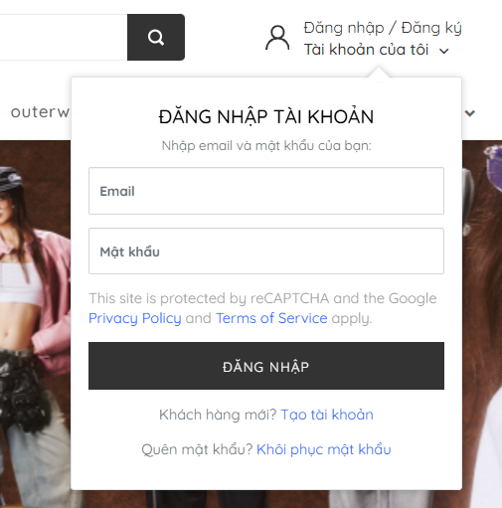
Hình 3-1 Giao diện chức năng đăng nhập
Mô tả:
Chức năng Đăng nhập tài khoản cho phép người dùng đã có tài khoản trên hệ thống SWE.vn truy cập vào khu vực cá nhân để sử dụng các tính năng nâng cao như quản lý đơn hàng, xem lịch sử mua hàng, cập nhật thông tin cá nhân và thực hiện thanh toánnhanh hơn.
Khi người dùng chọn mục “Đăng nhập / Đăng ký” ở góc trên cùng của trang web, một cửa sổ bật lên (popup) hiển thị biểu mẫu đăng nhập với các trường thông tin:
- Email: người dùng nhập địa chỉ email đã đăng ký.
- Mật khẩu: người dùng nhập mật khẩu tương ứng với tài khoản.
- Nút “Đăng nhập” để gửi yêu cầu xác thực.
Hệ thống sẽ tiến hành kiểm tra thông tin đăng nhập:
- Nếu thông tin hợp lệ, người dùng được chuyển hướng đến trang tài khoản cá nhân hoặc trang trước đó.
- Nếu thông tin sai, hệ thống hiển thị thông báo lỗi như “Email hoặc mật khẩu không chính xác”.
- Nếu người dùng quên mật khẩu, có thể chọn liên kết “Khôi phục mật khẩu” để lấy lại mật khẩu qua email.
- Nếu chưa có tài khoản, có thể chọn liên kết “Tạo tài khoản” để chuyển đến trang đăng ký.
Biểu mẫu đăng nhập được bảo vệ bởi Google reCAPTCHA, đảm bảo an toàn trước các hành vi đăng nhập tự động hoặc tấn công spam.
Ràng buộc:
- Trường Email và Mật khẩu là bắt buộc, không được để trống.
- Email phải đúng định dạng hợp lệ (ví dụ: abc@gmail.com).
- Mật khẩu phải có độ dài tối thiểu 6 ký tự.
- Hệ thống chỉ cho phép đăng nhập với tài khoản đã đăng ký và kích hoạt.
- Nếu nhập sai thông tin quá 5 lần liên tiếp, tài khoản có thể bị tạm khóa trong 5 phút để đảm bảo bảo mật.
- Trình duyệt phải hỗ trợ JavaScript và cookie để lưu thông tin phiên đăng nhập.
Kết quả:
- Người dùng đăng nhập thành công được hiển thị thông tin tài khoản ở góc trên cùng (ví dụ: Tài khoản của tôi).
- Giao diện “Đăng nhập” tự động đóng lại sau khi xác thực thành công.
- Hệ thống ghi nhận phiên làm việc (session) để người dùng tiếp tục thao tác trên toàn bộ website mà không cần đăng nhập lại trong thời gian hiệu lực.

- Chức năng Tìm kiếm và Tím kiếm bằng bộ lọc

Mô tả:
Chức năng Tìm kiếm sản phẩm cho phép người dùng nhập từ khóa vào ô tìm kiếm ở thanh điều hướng đầu trang để tra cứu nhanh các sản phẩm có trên website SWE.vn. Thanh tìm kiếm được bố trí ở vị trí trung tâm, gồm một ô nhập liệu (placeholder hiển thị “Tìm kiếm sản phẩm...”) và nút biểu tượng kính lúp để thực hiện tìm kiếm.
Khi người dùng nhập từ khóa và nhấn Enter hoặc biểu tượng kính lúp, hệ thống sẽ thực hiện các bước sau:
- Tiếp nhận từ khóa người dùng nhập vào.
- So khớp từ khóa với tên sản phẩm, mã sản phẩm, mô tả hoặc danh mục trong cơ sở dữ liệu.
- Hiển thị danh sách kết quả tìm kiếm trên trang kết quả, bao gồm hình ảnh sản phẩm, tên, giá và liên kết đến trang chi tiết sản phẩm.
- Nếu không có sản phẩm phù hợp, hệ thống hiển thị thông báo “Không tìm thấy sản phẩm nào phù hợp với từ khóa”.
Ngoài ra, khi người dùng nhập từ khóa, hệ thống có thể gợi ý một số kết quả tương ứng (autocomplete) giúp thao tác tìm kiếm nhanh hơn.
Ràng buộc:
- Từ khóa tìm kiếm không được để trống.
- Từ khóa có độ dài tối thiểu 2 ký tự và không vượt quá 50 ký tự.
- Hệ thống chỉ tìm kiếm trong phạm vi các sản phẩm đang được đăng bán (còn tồn kho, đang hiển thị công khai).
- Từ khóa không được chứa ký tự đặc biệt hoặc mã độc gây lỗi hệ thống.
- Nếu người dùng nhập từ khóa sai chính tả, hệ thống nên gợi ý các kết quả tương tự hoặc gần đúng.
Kết quả:
- Hiển thị danh sách các sản phẩm phù hợp với từ khóa kèm thông tin cơ bản (hình ảnh, tên, giá).
- Cho phép người dùng nhấp vào sản phẩm để chuyển đến trang chi tiết sản phẩm.
- Trường hợp không có kết quả, hiển thị thông báo lỗi và gợi ý danh mục khác.
- Giao diện tìm kiếm hoạt động mượt mà, có thể sử dụng trên cả máy tính và thiết bị di động.
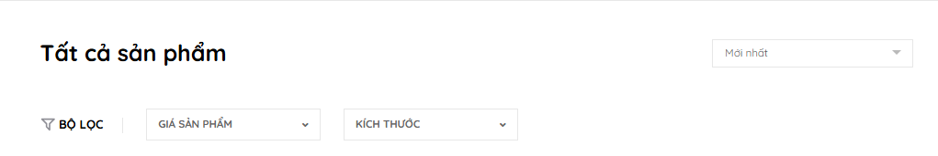
Mô tả:
Chức năng Tìm kiếm bằng bộ lọc cho phép người dùng thu hẹp phạm vi kết quả tìm kiếm bằng cách lựa chọn các tiêu chí cụ thể như giá sản phẩm, kích thước, hoặc thứ tự hiển thị (mới nhất, cũ nhất, giá cao – giá thấp,...). Giao diện bộ lọc được bố trí rõ ràng trên trang “Tất cả sản phẩm”, bao gồm các mục chọn thả xuống (dropdown) như:
- Giá sản phẩm: cho phép chọn khoảng giá (ví dụ: Dưới 500.000₫, 500.000–1.000.000₫, Trên 1.000.000₫).
- Kích thước: người dùng có thể chọn size phù hợp (S, M, L, XL...).
- Sắp xếp: lựa chọn tiêu chí sắp xếp kết quả như Mới nhất, Cũ nhất, Giá tăng dần, Giá giảm dần.
Khi người dùng chọn một hoặc nhiều tiêu chí lọc, hệ thống sẽ tự động tải lại danh sách sản phẩm tương ứng, chỉ hiển thị những sản phẩm phù hợp với điều kiện đã chọn. Người dùng có thể kết hợp nhiều bộ lọc cùng lúc để thu hẹp kết quả tìm kiếm chính xác hơn.
Ràng buộc:
- Bộ lọc chỉ áp dụng cho các sản phẩm đang còn hàng và hiển thị công khai.
- Nếu người dùng chọn nhiều điều kiện lọc cùng lúc, hệ thống chỉ hiển thị những sản phẩm thỏa mãn tất cả điều kiện.
- Khi không có sản phẩm nào phù hợp, hệ thống hiển thị thông báo “Không tìm thấy sản phẩm phù hợp với tiêu chí lọc”.
- Bộ lọc phải có khả năng kết hợp linh hoạt với chức năng tìm kiếm từ khóa, giúp người dùng vừa tìm theo tên sản phẩm vừa lọc theo giá, size hoặc độ mới.
- Các giá trị lọc phải được cập nhật đồng bộ với cơ sở dữ liệu sản phẩm.
Kết quả:
- Hiển thị danh sách sản phẩm thỏa mãn tiêu chí lọc, kèm thông tin hình ảnh, tên, giá và liên kết đến trang chi tiết.
- Giao diện cập nhật tức thì, không cần tải lại toàn bộ trang (nếu có hỗ trợ Ajax).
- Các lựa chọn lọc đang được áp dụng được hiển thị rõ ràng để người dùng có thể hủy bỏ hoặc thay đổi dễ dàng.
- Trường hợp người dùng xóa tất cả điều kiện lọc, hệ thống trả về danh sách tất cả sản phẩm.

- Chức năng Danh mục
Mô tả:
Chức năng Danh mục sản phẩm giúp người dùng duyệt xem các nhóm sản phẩm theo từng loại cụ thể trên website SWE.vn. Giao diện danh mục được hiển thị dưới dạng thanh menu ngang ở đầu trang, gồm các mục chính: SWE® Collection, New Arrivals, Best-Selling Items, Tops, Bottoms, Outerwear, Accessories, Sale Off, và Recruitment.
Khi người dùng di chuột hoặc nhấp vào từng danh mục, hệ thống sẽ hiển thị danh sách sản phẩm thuộc nhóm đó. Mỗi sản phẩm trong danh mục được trình bày kèm hình ảnh, tên, giá, trạng thái hàng hóa và liên kết dẫn đến trang chi tiết sản phẩm. Một số danh mục đặc biệt như Sale Off chỉ hiển thị sản phẩm đang được giảm giá, còn Best-Selling Items thể hiện các sản phẩm có lượt mua cao nhất.
Các danh mục được sắp xếp hợp lý theo nhóm chức năng, giúp người dùng dễ dàng tìm kiếm và điều hướng. Ngoài ra, người dùng có thể kết hợp với bộ lọc hoặc thanh tìm kiếm để thu hẹp phạm vi sản phẩm hiển thị.
Ràng buộc:
- Mỗi sản phẩm chỉ được gán vào ít nhất một danh mục chính.
- Danh mục chỉ hiển thị các sản phẩm đang hoạt động (còn tồn kho, không bị ẩn hoặc xóa).
- Hệ thống phải đảm bảo tốc độ tải danh mục nhanh, ngay cả khi số lượng sản phẩm lớn.
- Khi danh mục không có sản phẩm, cần hiển thị thông báo “Hiện chưa có sản phẩm nào trong danh mục này.”
- Mỗi danh mục cần có liên kết cố định (URL riêng) để dễ chia sẻ hoặc truy cập trực tiếp.
Kết quả:
- Khi người dùng chọn một danh mục, hệ thống hiển thị danh sách sản phẩm tương ứng, kèm hình ảnh và thông tin chi tiết cơ bản.
- Các danh mục hoạt động ổn định, cho phép chuyển đổi nhanh giữa các nhóm sản phẩm mà không cần tải lại toàn bộ trang.
- Giao diện danh mục đảm bảo tương thích với thiết bị di động, dễ thao tác trên cả trình duyệt máy tính và điện thoại.

- Chức năng Giỏ hàng
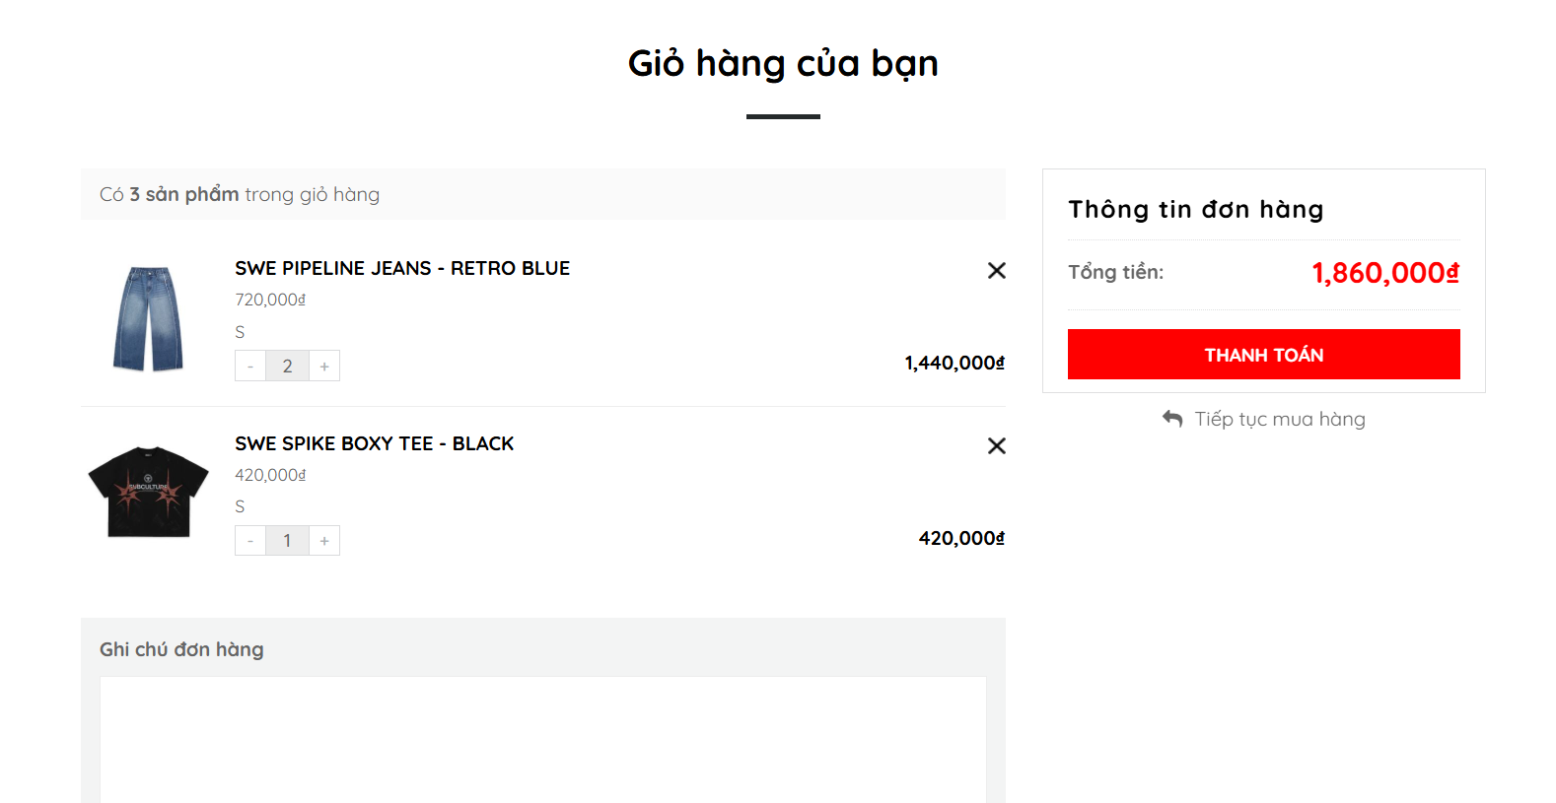
Mô tả:
Chức năng Giỏ hàng cho phép người dùng quản lý các sản phẩm đã chọn trước khi tiến hành thanh toán. Khi người dùng nhấn “Thêm vào giỏ hàng” từ trang chi tiết sản phẩm, hệ thống sẽ lưu thông tin sản phẩm vào giỏ hàng và hiển thị biểu tượng giỏ hàng (Cart) ở góc trên bên phải của trang web, cùng với số lượng sản phẩm hiện có.
Khi người dùng truy cập vào trang “Giỏ hàng của bạn”, hệ thống sẽ hiển thị danh sách toàn bộ sản phẩm đã thêm, bao gồm các thông tin:
- Hình ảnh sản phẩm.
- Tên sản phẩm và mã sản phẩm (nếu có).
- Giá tiền đơn vị.
- Kích thước (size) và màu sắc (nếu có).
- Số lượng sản phẩm (có nút + / - để tăng giảm).
- Thành tiền của từng sản phẩm (được tính tự động: Giá × Số lượng).
- Nút xóa (✕) để loại bỏ sản phẩm khỏi giỏ hàng.
Bên phải giao diện, hệ thống hiển thị “Thông tin đơn hàng”, bao gồm tổng tiền tạm tính và nút “THANH TOÁN” để chuyển sang bước đặt hàng. Dưới danh sách sản phẩm có mục “Ghi chú đơn hàng” để người dùng nhập yêu cầu đặc biệt (ví dụ: gói quà, ghi chú giao hàng,...).
Người dùng cũng có thể chọn “Tiếp tục mua hàng” để quay lại trang sản phẩm mà không mất dữ liệu trong giỏ.
Ràng buộc:
- Giỏ hàng chỉ lưu trữ sản phẩm còn hàng trong kho.
- Số lượng sản phẩm trong giỏ phải là số nguyên dương, nằm trong khoảng 1 – 100.
- Khi thay đổi số lượng, hệ thống phải tự động cập nhật tổng tiền mà không cần tải lại trang.
- Nếu người dùng xóa toàn bộ sản phẩm, hệ thống hiển thị thông báo “Giỏ hàng trống” và vô hiệu hóa nút “Thanh toán”.
- Mỗi người dùng chỉ có một giỏ hàng hoạt động tại một thời điểm.
- Không cho phép thêm quá 50 sản phẩm khác nhau trong cùng một giỏ hàng.
- Nếu người dùng chưa đăng nhập, giỏ hàng vẫn được lưu tạm thời bằng cookie hoặc session trong trình duyệt.
Kết quả:
- Khi người dùng thêm, sửa hoặc xóa sản phẩm, giỏ hàng được cập nhật tức thì cả về giao diện và giá trị tổng tiền.
- Khi nhấn “Thanh toán”, hệ thống chuyển sang trang thông tin giao hàng và phương thức thanh toán.
- Dữ liệu trong giỏ hàng được lưu trữ ổn định trong suốt phiên làm việc của người dùng.
- Giao diện giỏ hàng hiển thị rõ ràng, bố cục logic, dễ theo dõi và tương thích với mọi kích thước màn hình.

- Chi tiết sản phẩm
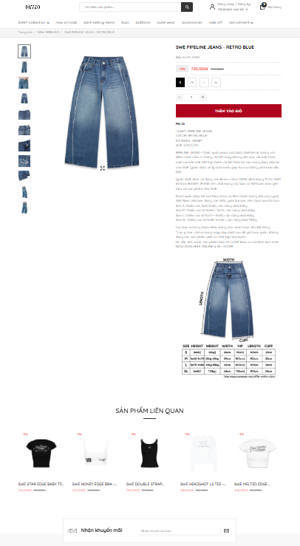
Mô tả:
Chức năng Trang chi tiết sản phẩm cho phép người dùng xem thông tin đầy đủ về một sản phẩm cụ thể. Khi người dùng nhấp vào sản phẩm trong danh mục hoặc kết quả tìm kiếm, hệ thống sẽ mở trang chi tiết hiển thị toàn bộ thông tin liên quan đến sản phẩm đó.
Giao diện được chia thành hai phần chính:
- Cột bên trái: hiển thị bộ sưu tập hình ảnh sản phẩm, bao gồm hình ảnh chính và các hình ảnh phụ mô tả chi tiết sản phẩm từ nhiều góc độ. Người dùng có thể nhấn chọn từng ảnh nhỏ để xem ảnh lớn hơn.
- Cột bên phải: hiển thị thông tin chi tiết sản phẩm, gồm:
  - Tên sản phẩm.
  - Giá sản phẩm (hiển thị rõ ràng, có thể kèm mức giảm nếu đang khuyến mãi).
  - Tùy chọn kích thước (size) và màu sắc.
  - Trường nhập số lượng với nút “+ / –” để điều chỉnh.
  - Nút “Thêm vào giỏ” màu đỏ nổi bật để người dùng thêm sản phẩm vào giỏ hàng.
  - Mã sản phẩm (SKU) và mô tả chi tiết (chất liệu, kiểu dáng, hướng dẫn giặt ủi, v.v.).
  - Bảng thông số kích thước (Size chart) được đặt phía dưới giúp người dùng lựa chọn phù hợp.
Bên dưới phần mô tả sản phẩm, trang còn hiển thị mục “Sản phẩm liên quan”, liệt kê các sản phẩm cùng danh mục hoặc có phong cách tương tự để gợi ý cho người mua.
Ràng buộc:
- Thông tin hiển thị phải được lấy trực tiếp từ cơ sở dữ liệu sản phẩm, đảm bảo đúng và đồng nhất với dữ liệu trong kho.
- Hệ thống chỉ cho phép chọn size, màu, số lượng nếu sản phẩm còn hàng.
- Khi người dùng nhấn “Thêm vào giỏ”, hệ thống phải kiểm tra đủ điều kiện (đã chọn size, màu và số lượng hợp lệ).
- Nếu sản phẩm hết hàng hoặc không có size phù hợp, hệ thống phải hiển thị thông báo “Sản phẩm hiện đã hết hàng”.
- Số lượng nhập vào phải là số nguyên dương, tối thiểu 1 và tối đa 100.
- Hệ thống cần đảm bảo tốc độ tải trang nhanh, hình ảnh rõ nét, không bị méo hoặc lỗi hiển thị.
Kết quả:
- Khi người dùng chọn đúng thông tin và nhấn “Thêm vào giỏ”, hệ thống hiển thị thông báo “Sản phẩm đã được thêm vào giỏ hàng thành công”.
- Trang hiển thị đầy đủ thông tin mô tả, giúp người dùng nắm rõ đặc điểm sản phẩm trước khi quyết định mua.
- Mục “Sản phẩm liên quan” hoạt động đúng logic, hỗ trợ tăng tỷ lệ mua hàng.
- Toàn bộ giao diện trang chi tiết đảm bảo tính nhất quán về thiết kế, màu sắc và bố cục, thân thiện với cả máy tính và thiết bị di động.
- Chức năng thanh toán
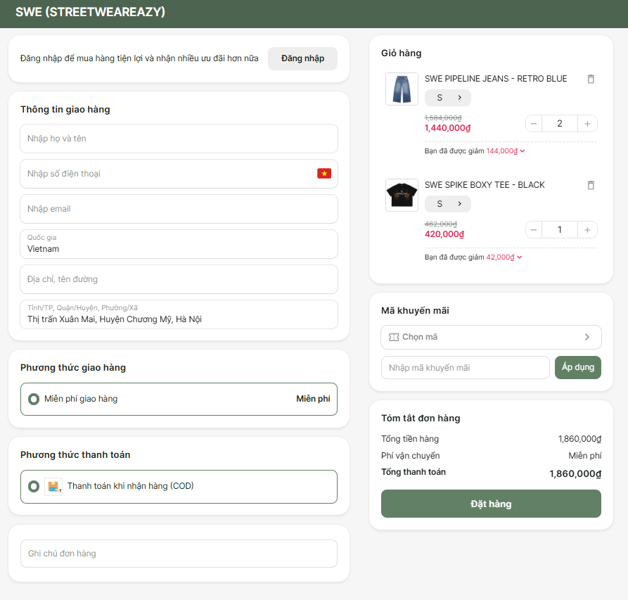
Mô tả:
Chức năng Thanh toán – Đặt hàng là bước cuối cùng trong quy trình mua hàng trực tuyến trên website SWE.vn, cho phép người dùng xác nhận thông tin giao hàng, phương thức thanh toán và hoàn tất đơn hàng.
Giao diện thanh toán được chia thành hai phần chính:
- Phần bên trái (Thông tin giao hàng):
  - Các trường nhập liệu bao gồm:
    - Họ và tên người nhận.
    - Số điện thoại.
    - Email.
    - Địa chỉ chi tiết (tỉnh/thành phố, quận/huyện, phường/xã, tên đường).
    - Ghi chú đơn hàng (tùy chọn).
  - Trường “Quốc gia” được điền sẵn là Vietnam.
  - Hệ thống yêu cầu người dùng nhập đầy đủ thông tin trước khi chuyển sang bước xác nhận.
- Phần bên phải (Tóm tắt đơn hàng):
  - Hiển thị danh sách sản phẩm trong giỏ hàng với các thông tin: tên sản phẩm, hình ảnh, size, số lượng và giá tiền sau khuyến mãi.
  - Khu vực Mã khuyến mãi cho phép người dùng nhập mã giảm giá hoặc chọn mã có sẵn để được giảm giá trực tiếp trên tổng đơn.
  - Mục Tổng tiền hàng, Phí vận chuyển, và Tổng thanh toán được hiển thị rõ ràng và cập nhật tự động sau mỗi thay đổi.
Ngoài ra, trang còn hiển thị hai phần lựa chọn quan trọng:
- Phương thức giao hàng:
  - Hiện tại mặc định là “Miễn phí giao hàng”.
  - Tùy thuộc vào chính sách, hệ thống có thể hỗ trợ các phương thức khác trong tương lai (như giao hàng nhanh, giao tiết kiệm).
- Phương thức thanh toán:
  - Người dùng có thể chọn hình thức “Thanh toán khi nhận hàng (COD)”.
  - Trong tương lai, hệ thống có thể mở rộng thêm các tùy chọn như thanh toán qua thẻ ngân hàng, ví điện tử (Momo, ZaloPay) hoặc chuyển khoản trực tiếp.
Sau khi kiểm tra lại toàn bộ thông tin, người dùng nhấn nút “Đặt hàng” để hoàn tất quy trình. Hệ thống sẽ tiến hành:
- Kiểm tra lại tính hợp lệ của thông tin giao hàng và tình trạng tồn kho sản phẩm.
- Tạo mã đơn hàng tự động.
- Hiển thị thông báo “Đơn hàng của bạn đã được ghi nhận thành công” kèm theo thông tin đơn hàng.
- Gửi email xác nhận đơn hàng đến địa chỉ email của người mua.
Ràng buộc:
- Tất cả các trường bắt buộc (Họ tên, Số điện thoại, Địa chỉ) phải được nhập đầy đủ và hợp lệ.
- Số điện thoại phải đúng định dạng Việt Nam (10 chữ số, bắt đầu bằng 0 hoặc +84).
- Email phải đúng định dạng chuẩn (ví dụ: abc@gmail.com).
- Giỏ hàng không được rỗng; nếu giỏ hàng trống, không cho phép truy cập trang thanh toán.
- Hệ thống chỉ chấp nhận đặt hàng với các sản phẩm còn tồn kho.
- Mã khuyến mãi chỉ có hiệu lực nếu đúng cú pháp, còn hạn và áp dụng cho sản phẩm trong đơn hàng.
- Khi nhấn “Đặt hàng”, hệ thống cần xác thực dữ liệu trước khi gửi yêu cầu tạo đơn.
- Nếu lỗi xảy ra trong quá trình thanh toán, hệ thống phải hiển thị thông báo lỗi và hướng dẫn người dùng thao tác lại.
Kết quả:
- Khi thông tin hợp lệ, đơn hàng được tạo thành công và hiển thị trang xác nhận đơn hàng với mã đơn, tổng tiền và thời gian giao dự kiến.
- Người dùng nhận được email xác nhận kèm chi tiết đơn hàng.
- Hệ thống ghi lại dữ liệu đơn hàng trong cơ sở dữ liệu để phục vụ tra cứu và xử lý vận chuyển.
- Giao diện được thiết kế trực quan, dễ thao tác, đảm bảo trải nghiệm người dùng mượt mà trên cả máy tính và điện thoại.

3.1.2 Yêu cầu phi chức năng
3.2. Kế hoạch kiểm thử

3.2.1. Phương pháp kiểm thử
Đồ án sử dụng kiểm thử tự động (automated testing) kết hợp với một số kỹ thuật kiểm thử thủ công ở giai đoạn xác minh đầu ra và xây dựng dữ liệu kiểm thử ban đầu. Phương pháp kiểm thử chính bao gồm:
Kiểm thử hộp đen (Black-box Testing)
- Mục tiêu: Kiểm tra chức năng của hệ thống mà không cần biết về cấu trúc nội bộ hay mã nguồn.
- Áp dụng:
- Kiểm thử các chức năng như Đăng ký, Đăng nhập, Tìm kiếm khóa học, Hỏi bài, Thi đấu, ...
- So sánh đầu ra (output) thực tế với mong đợi (expected output) dựa trên dữ liệu đầu vào cụ thể.
Kiểm thử dựa trên dữ liệu (Data-driven Testing)
- Mục tiêu: Tách biệt dữ liệu test khỏi mã test, giúp dễ mở rộng và bảo trì.
- Áp dụng:
- Dữ liệu kiểm thử cho các chức năng như đăng ký, đăng nhập, hỏi bài, tìm kiếm, … được lưu trong các file CSV
- Dữ liệu được đọc tự động bằng các hàm tiện ích (data_utils.py) và truyền vào test script để thực hiện kiểm thử nhiều bộ dữ liệu khác nhau mà không cần chỉnh sửa mã kiểm thử.
Công cụ sử dụng
Loại công cụ | Tên công cụ | Mục đích sử dụng
Công cụ kiểm thử chức năng (Functional Testing) | Selenium WebDriver | Tự động hóa thao tác người dùng trên trình duyệt.
 | ChromeDriver | Trình điều khiển trình duyệt Chrome giúp Selenium tương tác.
Ngôn ngữ / IDE hỗ trợ | Python + PyCharm | Viết và chạy script kiểm thử tự động.
Quản lý quy trình và lỗi (Test Management) | Jira | Quản lý test case, theo dõi tiến độ và ghi nhận lỗi (bug tracking).
Thiết kế sơ đồ UML / Use Case | Visual Paradigm | Vẽ sơ đồ Use Case, Activity, Sequence để mô tả nghiệp vụ.
Báo cáo kết quả kiểm thử | Excel | Tạo báo cáo kiểm thử tự động
Kiểm thử dựa trên dữ liệu (Data-driven) (tùy chọn) | Excel / CSV | Lưu trữ và cung cấp dữ liệu đầu vào cho các ca kiểm thử tự động.

Bước | Mô tả
1 | Xác định các chức năng quan trọng cần kiểm thử: Bao gồm các chức năng như Quản lý tài khoản, Quản lý trang chủ, Học tập, Luyện tập, Thi đấu, ...
2 | Phân tích yêu cầu và xây dựng Test Case: Dựa trên kỹ thuật kiểm thử hộp đen (Black-box Testing) để thiết kế các trường hợp kiểm thử bao phủ toàn bộ chức năng.
3 | Xây dựng mã kiểm thử tự động bằng Selenium: Áp dụng mô hình Page Object Model (POM) để tách biệt logic kiểm thử và giao diện, đảm bảo dễ bảo trì và tái sử dụng.
4 | Thực thi kịch bản kiểm thử (Test Script): Chạy các kịch bản kiểm thử tự động trên nhiều môi trường và trình duyệt khác nhau (Chrome, Edge, Firefox...).
5 | Ghi nhận kết quả kiểm thử: Hệ thống tự động đánh dấu trạng thái Pass/Fail, chụp ảnh màn hình khi lỗi và ghi log chi tiết để phục vụ phân tích.
6 | Tự động tạo báo cáo kết quả: Sau khi chạy xong, framework sinh báo cáo HTML hoặc PDF bằng Extent Reports hoặc Allure Reports, hiển thị rõ số lượng test, thời gian, và lỗi gặp phải.

3.2.2. Môi trường kiểm thử
- Phần cứng
Máy tính cá nhân có kết nối mạng Internet.
CPU | RAM | SSD | Architecture
ADM Ryzen 5, 3.3 GHz | 16 GB | 512 GB | 64 bit

- Phần mềm
Tên phần mềm | Phiên bản | Loại
Google Chrome | 131.0.6778.109 | Trình duyệt web
Microsoft Edge | 131.0.2903.86 | Trình duyệt web
Firefox | 133.0.3 | Trình duyệt web
Microsoft Windows 11 | 11 | Hệ điều hành

3.2.3. Lịch trình và phân công công việc
Milestone | Deliverables | Duration | Start Date | End Date
Tìm hiểu và chọn đề tài thực hiện | Xác định đề tài, phạm vi và mục tiêu kiểm thử | 5 ngày | 01/09/2025 | 05/09/2025
Phân tích hệ thống và chức năng chính | Tài liệu mô tả yêu cầu chức năng | 5 ngày | 06/09/2025 | 10/09/2025
Thiết lập môi trường kiểm thử | Báo cáo môi trường kiểm thử đã sẵn sàng | 3 ngày | 11/09/2025
  13/09/2025
Lựa chọn công cụ & thiết kế framework | Tài liệu thiết kế framework kiểm thử tự động | 6 ngày | 14/09/2025 | 19/09/2025
Viết kế hoạch kiểm thử tự động | Test Plan cho kiểm thử tự động | 4 ngày
  20/09/2025
  20/09/2025
Xây dựng test case kiểm thử chức năng | Bộ test case chức năng tự động | 7 ngày | 01/04/2025 | 09/04/2025
Xây dựng test case kiểm thử giao diện (UI) | Bộ test case UI tự động | 7 ngày | 10/04/2025 | 18/04/2025
Thiết kế test case kiểm thử hiệu năng | Bộ kiểm thử hiệu năng | 5 ngày | 19/04/2025 | 25/04/2025
Xây dựng framework & tích hợp test case | Code framework và tích hợp test | 10 ngày | 26/04/2025 | 09/05/2025
Chạy thử và hiệu chỉnh script tự động | Báo cáo chạy thử và điều chỉnh | 7 ngày | 10/05/2025 | 19/05/2025
Tổng hợp kết quả và đánh giá chất lượng | Báo cáo tổng kết kiểm thử |  | 20/05/2025 | 27/05/2025
  5 ngày
Chuẩn bị báo cáo và tài liệu nộp đồ án | Báo cáo hoàn chỉnh & bản trình bày | 3 ngày | 28/05/2025 | 30/05/2025

3.2.4 Defect Tracking
Phân loại lỗi
Bảng 3.9 Phân loại lỗi
Mức độ nghiêm trọng | Đặc tả lỗi
High | Lỗi nghiêm trọng làm gián đoạn chức năng chính của hệ thống, ảnh hưởng trực tiếp đến trải nghiệm và tương tác của người dùng. Ví dụ: Không thể đăng nhập, lỗi xử lý thanh toán, không thể truy cập trang học.
Medium | Lỗi không cản trở chức năng chính nhưng gây bất tiện cho người dùng. Ví dụ: Nút điều hướng không hoạt động, thông báo lỗi hiển thị sai, biểu mẫu chưa phản hồi đúng định dạng
Low | Lỗi nhỏ liên quan đến giao diện hoặc hiển thị. Không ảnh hưởng tới chức năng. Ví dụ: Lỗi chính tả, hình ảnh bị lệch, căn chỉnh không đồng nhất, CSS bị vỡ nhẹ.
Quy trình quản lý lỗi
- Phát hiện lỗi:
- Các test case được xây dựng trong framework Selenium sẽ tự động phát hiện lỗi thông qua cơ chế assertion (so sánh kết quả mong đợi và thực tế).
- Khi có lỗi, hệ thống báo “FAIL” và ghi nhận chi tiết qua báo cáo
- Ghi nhận lỗi:
- Thông tin lỗi (ảnh chụp màn hình, thời gian, mô tả) được lưu trong báo cáo kiểm thử tự động.
- Ngoài ra, tester có thể ghi lại các lỗi thủ công bổ sung trên Jira với đầy đủ thông tin:
- Mức độ nghiêm trọng
- Môi trường kiểm thử
- Các bước tái hiện lỗi
- Ảnh minh họa/log đính kèm
- Thông báo lỗi:
- Các lỗi được liên kết trực tiếp trên hệ thống Jira để gửi tới developer phụ trách xử lý, kèm theo screenshot + log kiểm thử.
- Theo dõi và xác nhận lại lỗi sau khi sửa:
- Sau khi lỗi được xử lý, test case sẽ được rerun để xác nhận rằng lỗi đã được khắc phục.
- Nếu vẫn còn lỗi, ghi chú thêm vòng phản hồi tiếp theo vào Jira.

CHƯƠNG 4: TRIỂN KHAI KIỂM THỬ ỨNG DỤNG
4.1. Thiết kế kịch bản kiểm thử

4.1.1. Thiết kế kịch bản Kiểm thử chức năng và giao diện
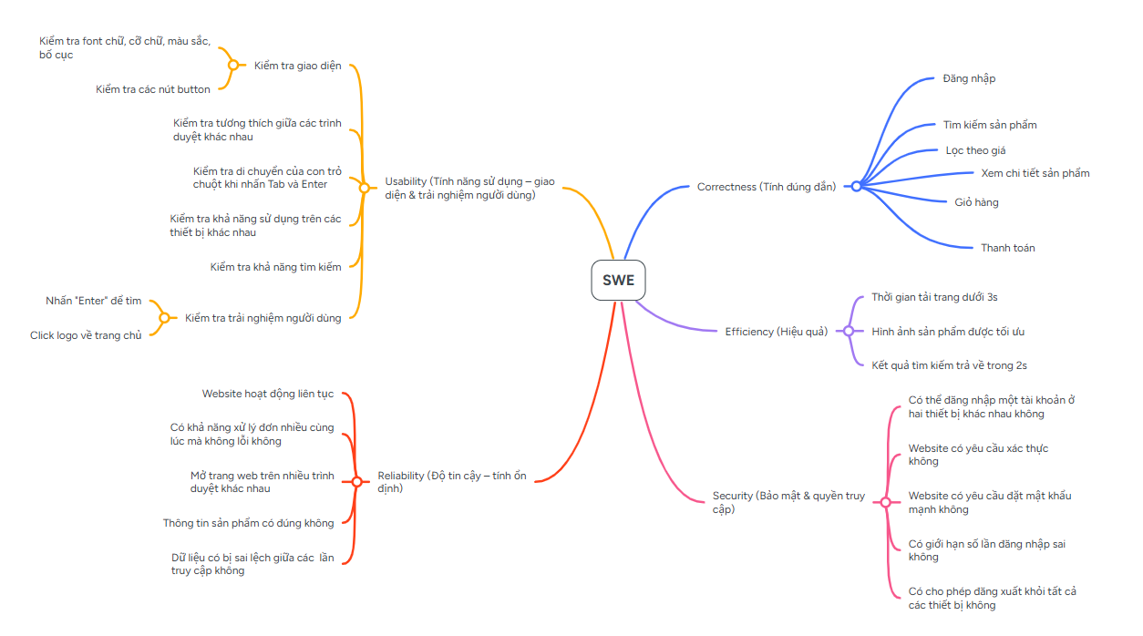
Hình 4-1: Thiết kế kịch bản kiểm thử tổng quan
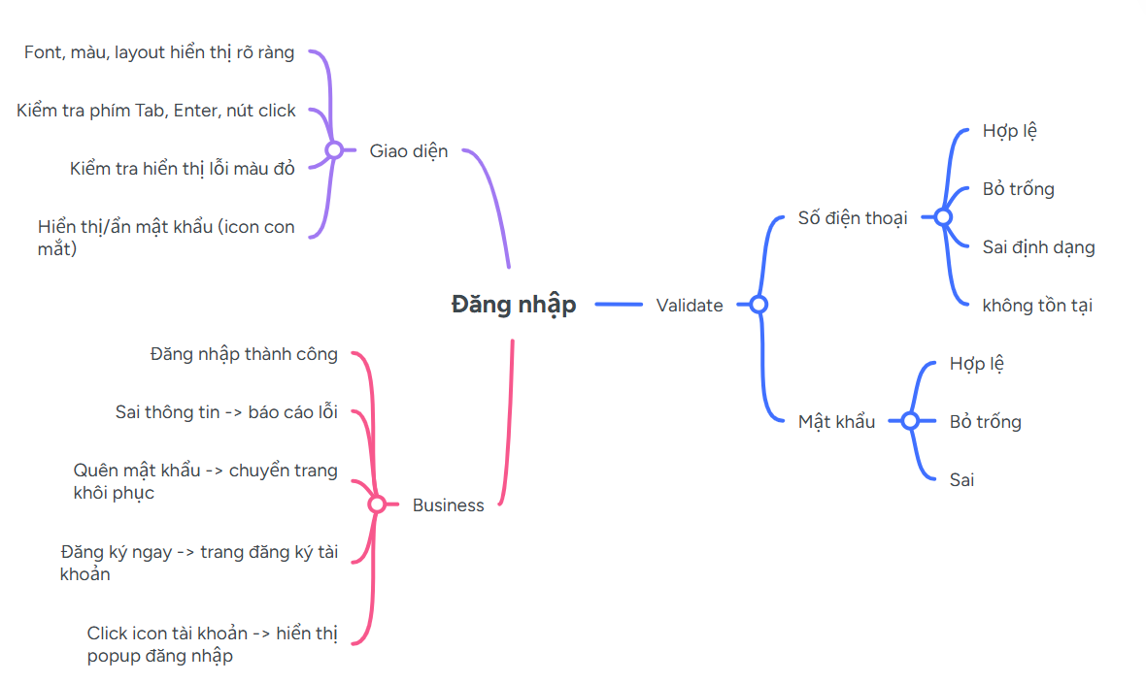
Hình 4-2: Kịch bản kiểm thử chức năng và giao diện đăng nhập
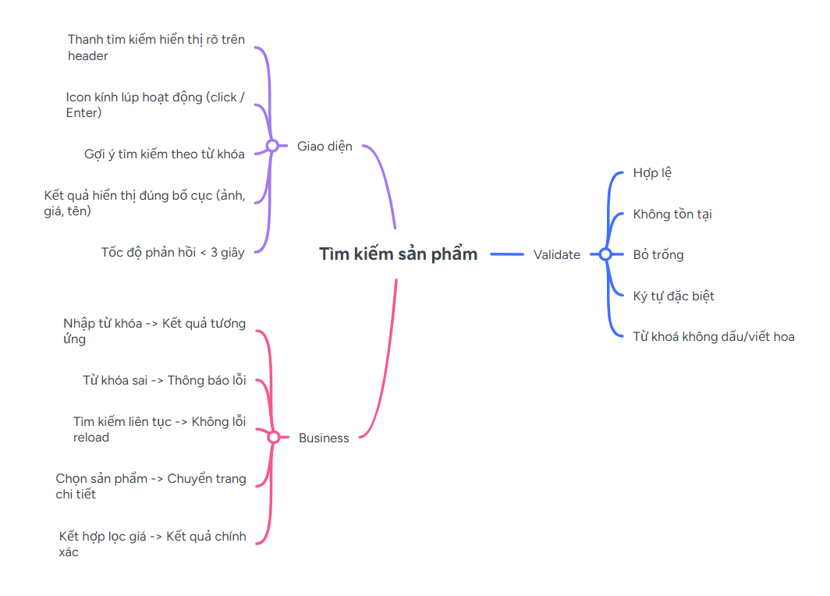
Hình 4-3: Kịch bản kiểm thử chức năng và giao diện tìm kiếm

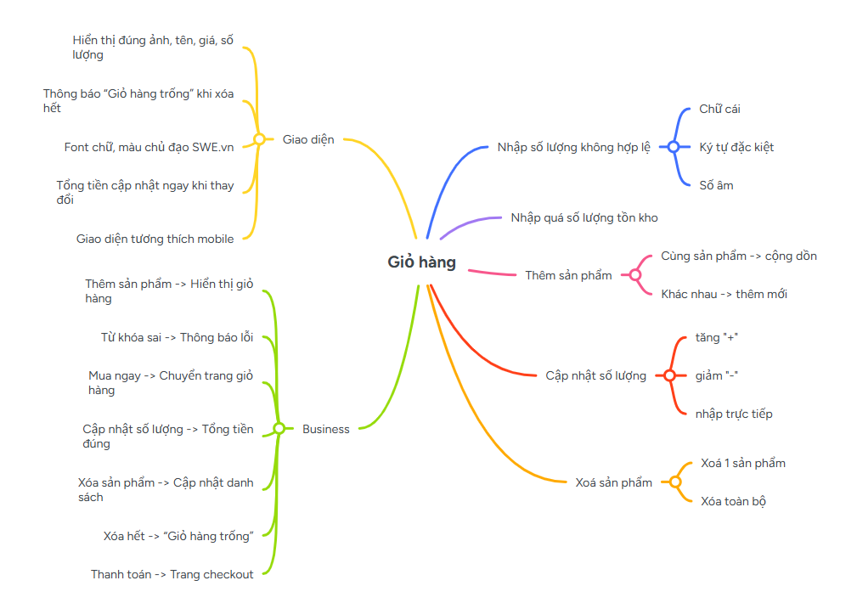
Hình 4-4: : Kịch bản kiểm thử chức năng và giao diện giỏ hàng
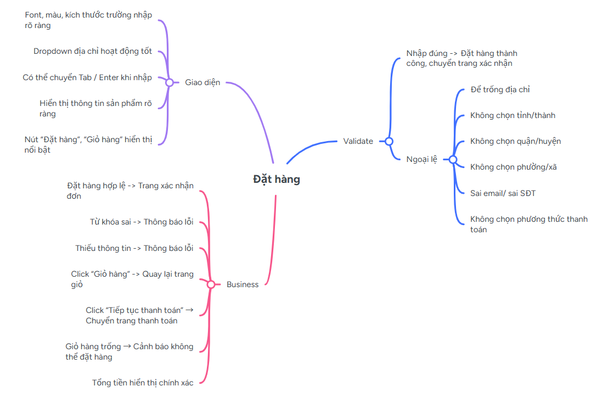
Hình 4-5: Kịch bản kiểm thử chức năng và giao diện thanh toán
4.2. Xây dựng và thực thi các trường hợp kiểm thử

4.2.1. Xây dựng và thực thi các trường hợp Kiểm thử chức năng
1. Chức năng đăng nhập
- Xây dựng các trường hợp kiểm thử
Mã Testcase | [Login-11]
Tên Testcase | *Đăng nhập thất bại với email sai định dạng
Điều kiện trước | Đang mở popup login
Các bước thực hiện | 1. Mở popup Đăng nhập  2. Nhập Email định dạng sai  3. Nhập mật khẩu bất kỳ  4. Click Đăng nhập
Test data | Email: "seconhungconcaphaigiacho"
Kết quả mong muốn | Hiển thị thông báo lỗi html5 : Vui lòng bao gồm '@' trong địa chỉ email. 'seconhungconcaphaigiacho' bị thiếu '@'.

Mã Testcase | [Login-13]
Tên Testcase | *Đăng nhập thiếu mật khẩu
Điều kiện trước | Đang mở popup login
Các bước thực hiện | 1. Mở popup Đăng nhập  2. Nhập email hợp lệ  3. Để trống mật khẩu  4. Click Đăng nhập
Test data | Email: fake@abc.com  Password: blank
Kết quả mong muốn | Hiển thị thông báo: Vui lòng điền vào trường này.

Mã Testcase | [Login-14]
Tên Testcase | *Email bỏ trống
Điều kiện trước | Đang mở popup login
Các bước thực hiện | 1. Mở popup Đăng nhập  2. Để trống email  3. Nhập mật khẩu hợp lệ  4. Click Đăng nhập
Test data | Email: (blank)  Password: 123456
Kết quả mong muốn | Hiển thị thông báo: Vui lòng điền vào trường này.

Mã Testcase | [Login-17]
Tên Testcase | *Để trống cả Email và Mật khẩu
Điều kiện trước | Trang login mở thành công
Các bước thực hiện | 1. Để trống Email  2. Để trống Password  3. Click Đăng nhập
Test data | Email: (blank)  Password: (blank)  Expected: Please fill out this field
Kết quả mong muốn | Hiển thị thông báo: Please fill out this field

Mã Testcase | [Login-22]
Tên Testcase | *Nhập khoảng trắng đầu/cuối trong email và mật khẩu
Điều kiện trước | Trang login mở thành công
Các bước thực hiện | 1. Mở trang đăng nhập  2. Nhập email và mật khẩu có khoảng trắng thừa  3. Bấm “Đăng nhập”
Test data | Email: " user@test.com ",  Mật khẩu: " 123456 "
Kết quả mong muốn | Hệ thống hiển thị thông báo: “Tài khoản không tồn tại”

Mã Testcase | [Login-24]
Tên Testcase | *Nhập email có ký tự Unicode (tiếng Việt có dấu)
Điều kiện trước | Trang login mở thành công
Các bước thực hiện | 1. Mở trang đăng nhập  2. Nhập email có dấu tiếng Việt  3. Nhập mật khẩu hợp lệ  4. Bấm “Đăng nhập”
Test data | Email: tài_khoản@test.com  Mật khẩu: Pass123!
Kết quả mong muốn | Hệ thống báo lỗi "A part followed by '@' should not contain the symbol 'à'. "

2. Chức năng tìm kiếm
- Xây dựng các trường hợp kiểm thử
Mã Testcase | [Search-13]
Tên Testcase | *Tìm kiếm sản phẩm hợp lệ theo tên đầy đủ
Điều kiện trước | Trang chủ hiển thị thanh tìm kiếm
Các bước thực hiện | 1. Nhập “SWE SPIKE BOXY TEE – WHITE” vào ô tìm kiếm  2. Nhấn Enter
Test data | SWE SPIKE BOXY TEE – WHITE
Kết quả mong muốn | Trang hiển thị danh sách chứa đúng sản phẩm “SWE SPIKE BOXY TEE – WHITE” kèm ảnh, giá, đường dẫn chi tiết.

Mã Testcase | [Search-14]
Tên Testcase | *Tìm kiếm bằng ký tự đặc biệt
Điều kiện trước | Trang chủ mở
Các bước thực hiện | 1. Nhập “@#%”  2. Nhấn Enter
Test data | "@#$%"
Kết quả mong muốn | Không có sản phẩm nào được hiển thị. Hệ thống hiện thông báo “Không tìm thấy sản phẩm phù hợp”.

Mã Testcase | [Search-15]
Tên Testcase | *Tìm kiếm với khoảng trắng đầu/cuối
Điều kiện trước | Trang chủ mở
Các bước thực hiện | 1. Nhập “ bag ” (có khoảng trắng)  2. Nhấn Enter
Test data | " bag "
Kết quả mong muốn | Hệ thống tự loại bỏ khoảng trắng, trả về kết quả chính xác tương ứng từ khóa “ bag ”.

Mã Testcase | [Search-22]
Tên Testcase | *Tìm kiếm chứa ký tự số
Điều kiện trước | Trang chủ mở
Các bước thực hiện | 1. Nhập “123456”  2. Nhấn Enter
Test data | "123456"
Kết quả mong muốn | Hệ thống không hiển thị sản phẩm

Mã Testcase | [Search-24]
Tên Testcase | *Tìm kiếm bằng tiếng Việt có dấu
Điều kiện trước | Trang chủ mở
Các bước thực hiện | 1. Nhập “tê”  2. Nhấn Enter
Test data | "tê"
Kết quả mong muốn | Hệ thống nhận dạng tiếng Việt, hiển thị sản phẩm có nội dung tương ứng.

Mã Testcase | [Search-18]
Tên Testcase | *Nhấn Enter khi ô tìm kiếm trống
Điều kiện trước | Trang chủ mở
Các bước thực hiện | 1. Không nhập gì  2. Nhấn Enter
Test data | ""
Kết quả mong muốn | Hệ thống hiển thị thông báo “Please fill out this field.”
- Thực thi các trường hợp kiểm thử
3. Chức năng giỏ hàng
- Xây dựng các trường hợp kiểm thử
Mã Testcase | [GioHang-10]
Tên Testcase | *Thêm sản phẩm vào giỏ và kiểm tra hiển thị
Điều kiện trước | Sản phẩm còn hàng
Các bước thực hiện | 1. Từ trang sản phẩm, nhấn “Thêm vào giỏ hàng”  2. Mở giỏ hàng
Test data | "SWE SPIKE TEE"
Kết quả mong muốn | Sản phẩm vừa thêm hiển thị đúng tên, giá, size, số lượng = 1.

Mã Testcase | [GioHang-11]
Tên Testcase | *Kiểm tra cập nhật số lượng sản phẩm (tăng)
Điều kiện trước | Giỏ có ≥1 sản phẩm
Các bước thực hiện | 1. Nhấn nút “+” 3 lần
Test data | "+3"
Kết quả mong muốn | Số lượng tăng đúng 3 đơn vị, giá và tổng tiền cập nhật tương ứng.

Mã Testcase | [GioHang-14]
Tên Testcase | *Xóa sản phẩm khỏi giỏ hàng
Điều kiện trước | Giỏ hàng có sản phẩm
Các bước thực hiện | 1. Nhấn icon “Xóa” hoặc “Thùng rác”
Test data | ""
Kết quả mong muốn | Sản phẩm biến mất khỏi giỏ hàng, tổng tiền cập nhật lại.

Mã Testcase | [GioHang-12]
Tên Testcase | *Kiểm tra giảm số lượng sản phẩm
Điều kiện trước | Số lượng >1
Các bước thực hiện | 1. Nhấn nút “–” 1 lần
Test data | "–1"
Kết quả mong muốn | Số lượng giảm chính xác 1 đơn vị, không giảm dưới 1.
- Thực thi các trường hợp kiểm thử
4. Chức năng đặt hàng
- Xây dựng các trường hợp kiểm thử
Mã Testcase | [GioHang-11]
Tên Testcase | *Đặt hàng thành công với dữ liệu hợp lệ
Điều kiện trước | Trang checkout hiển thị đầy đủ
Các bước thực hiện | 1. Nhập họ tên: “Nguyễn Nam”  2. Nhập SĐT: “0987654321”  3. Nhập email: “nam@gmail.com”  4. Nhập địa chỉ: “123 Xuân Mai, Hà Nội”  5. Giữ “COD” và “Miễn phí giao hàng” mặc định  6. Nhấn “Đặt hàng”
Test data | Dữ liệu hợp lệ
Kết quả mong muốn | Trang hiển thị thông báo “Đặt hàng thành công”, tạo mã đơn hàng, và chuyển sang trang xác nhận.

Mã Testcase | [GioHang-12]
Tên Testcase | *Đặt hàng thiếu số điện thoại
Điều kiện trước | Trang checkout hiển thị đầy đủ
Các bước thực hiện | 1. Điền họ tên, email, địa chỉ  2. Để trống ô “Số điện thoại”  3. Nhấn “Đặt hàng”
Test data | Dữ liệu hợp lệ
Kết quả mong muốn | Hiển thị thông báo lỗi “Vui lòng nhập số điện thoại”, không gửi đơn.

Mã Testcase | [GioHang-16]
Tên Testcase | *Đặt hàng với email sai định dạng
Điều kiện trước | Trang checkout hiển thị đầy đủ
Các bước thực hiện | 1. Nhập email: “namgmail.com”  2. Nhập các trường khác đầy đủ  3. Nhấn “Đặt hàng”
Test data | “namgmail.com”
Kết quả mong muốn | Hiển thị cảnh báo “Email không hợp lệ”, không gửi đơn.

Mã Testcase | [GioHang-17]
Tên Testcase | *Đặt hàng thiếu địa chỉ
Điều kiện trước | Trang checkout hiển thị đầy đủ
Các bước thực hiện | 1. Nhập các trường khác  2. Bỏ trống ô “Địa chỉ”  3. Nhấn “Đặt hàng”
Test data
Kết quả mong muốn | Hiển thị lỗi “Vui lòng nhập địa chỉ giao hàng”.

Mã Testcase | [GioHang-14]
Tên Testcase | *Đặt hàng thiếu họ tên
Điều kiện trước | Trang checkout hiển thị đầy đủ
Các bước thực hiện | 1. Bỏ trống ô “Họ và tên”  2. Nhập các thông tin còn lại đầy đủ  3. Nhấn “Đặt hàng”
Test data
Kết quả mong muốn | Hiển thị cảnh báo “Vui lòng nhập họ tên”.

Mã Testcase | [GioHang-13]
Tên Testcase | *Đặt hàng với số điện thoại sai định dạng
Điều kiện trước | Trang checkout hiển thị đầy đủ
Các bước thực hiện | 1. Nhập SĐT: “097523746”  2. Điền các trường còn lại hợp lệ  3. Nhấn “Đặt hàng”
Test data | “097523746”
Kết quả mong muốn | Hiển thị lỗi “Số điện thoại không hợp lệ”. Không tiến hành đặt hàng.
- Thực thi các trường hợp kiểm thử

4.2.2. Xây dựng và thực thi các trường hợp Kiểm thử giao diện
1. Giao diện đăng nhập
Mã Testcase | [Login-1]
Tên Testcase | Kiểm tra hiển thị form Login
Điều kiện trước | Người dùng đang ở trang chủ SWE.vn
Các bước thực hiện | 1. Click Đăng nhập/Đăng ký trên header  2. Quan sát popup login hiển thị
Kết quả mong muốn | B1: Popup login hiển thị ngay giữa màn hình  B2: Có trường Email, Mật khẩu, nút “Đăng nhập”, link “Tạo tài khoản”, “Khôi phục mật khẩu”, reCAPTCHA
Kết quả thực tế | B1: Popup login hiển thị ngay giữa màn hình  B2: Có trường Email, Mật khẩu, nút “Đăng nhập”, link “Tạo tài khoản”, “Khôi phục mật khẩu”, reCAPTCHA
Trạng thái | PASS

Mã Testcase | [Login-2]
Tên Testcase | Kiểm tra placeholder trong textbox
Điều kiện trước | Đang mở popup login
Các bước thực hiện | 1. Quan sát ô nhập Email  2. Quan sát ô nhập Mật khẩu
Kết quả mong muốn | B1: Ô Email hiển thị placeholder “Email”  B2: Ô Mật khẩu hiển thị placeholder “Mật khẩu”
Kết quả thực tế | B1: Ô Email hiển thị placeholder “Email”  B2: Ô Mật khẩu hiển thị placeholder “Mật khẩu”
Trạng thái | PASS

Mã Testcase | [Login-3]
Tên Testcase | Kiểm tra nút Đăng nhập
Điều kiện trước | Đang mở popup login
Các bước thực hiện | 1. Quan sát nút Đăng nhập  2. Hover chuột vào nút
Kết quả mong muốn | B1: Nút hiển thị label “ĐĂNG NHẬP”, nền đen, chữ trắng  B2: Khi hover, màu sắc hiển thị theo thiết kế (ví dụ: nhạt hơn hoặc đổi màu border)
Kết quả thực tế | B1: Nút hiển thị label “ĐĂNG NHẬP”, nền đen, chữ trắng  B2: Khi hover, màu sắc hiển thị theo thiết kế (ví dụ: nhạt hơn hoặc đổi màu border)
Trạng thái | PASS

Mã Testcase | [Login-5]
Tên Testcase | Kiểm tra reCAPTCHA
Điều kiện trước | Đang mở popup login
Các bước thực hiện | 1. Quan sát dưới trường Mật khẩu
Kết quả mong muốn | reCAPTCHA Google hiển thị đúng vị trí, có thể tick chọn
Kết quả thực tế | reCAPTCHA Google hiển thị đúng vị trí, có thể tick chọn
Trạng thái | PASS

2. Giao diện chức năng tìm kiếm
Mã Testcase | [Search-1]
Tên Testcase | Kiểm tra biểu tượng kính lúp hiển thị đúng vị trí
Điều kiện trước | Trang chủ mở
Các bước thực hiện | 1. Vào trang chủ  2. Quan sát thanh header  3. Xác định vị trí ô tìm kiếm và icon kính lúp
Kết quả mong muốn | Icon nằm trong/hoặc sát ô tìm kiếm, không lệch
Kết quả thực tế | Icon nằm trong/hoặc sát ô tìm kiếm, không lệch
Trạng thái | PASS

Mã Testcase | [Search-2]
Tên Testcase | Hover vào icon tìm kiếm
Điều kiện trước | Trang chủ mở
Các bước thực hiện | 1. Di chuột vào icon kính lúp  2. Quan sát hiệu ứng đổi màu hoặc phóng to/thu nhỏ
Kết quả mong muốn | Có phản hồi hover (màu, bóng, đổi kích thước…)
Kết quả thực tế | Có phản hồi hover (màu, bóng, đổi kích thước…)
Trạng thái | PASS

Mã Testcase | [Search-3]
Tên Testcase | Click vào ô tìm kiếm làm ẩn placeholder
Điều kiện trước | Trang chủ mở
Các bước thực hiện | 1. Quan sát placeholder  2. Click vào ô tìm kiếm  3. Kiểm tra placeholder còn hay biến mất
Kết quả mong muốn | Placeholder biến mất/hạ opacity khi nhập
Kết quả thực tế | Placeholder biến mất/hạ opacity khi nhập
Trạng thái | PASS

Mã Testcase | [Search-4]
Tên Testcase | Layout ô tìm kiếm không bị vỡ trên desktop
Điều kiện trước | Trang chủ mở
Các bước thực hiện | 1. Mở trang trên màn desktop  2. Quan sát vị trí ô tìm kiếm  3. Thu/phóng trình duyệt (Ctrl + +/-)  4. Kiểm tra hiển thị không lệch
Kết quả mong muốn | Không che menu, không tràn viền, không méo
Kết quả thực tế | Không che menu, không tràn viền, không méo
Trạng thái | PASS

Mã Testcase | [Search-7]
Tên Testcase | Kiểm tra hiển thị bộ lọc kích thước
Điều kiện trước | Trang chủ mở
Các bước thực hiện | 1. Cuộn đến khu vực bộ lọc  2. Quan sát các lựa chọn Size  3. Kiểm tra không bị che, thiếu, lỗi căn lề
Kết quả mong muốn | Size hiển thị rõ, không bị cắt hoặc đè lên chữ khác
Kết quả thực tế | Size hiển thị rõ, không bị cắt hoặc đè lên chữ khác
Trạng thái | PASS
3. Giao diện chức năng giỏ hàng
Mã Testcase | [GioHang-1]
Tên Testcase | Kiểm tra giao diện giỏ hàng
Điều kiện trước | Truy cập vào trang giỏ hàng web SWE
Các bước thực hiện | Bước 1: Truy cập vào trang giỏ hàng  Bước 2: Kiểm tra bố cục các thành phần: Phần tiêu đề, phần sản phẩm và phần thanh toán
Kết quả mong muốn | Giao diện cân đối. Các thông tin rõ ràng, dễ nhìn
Kết quả thực tế | Giao diện cân đối. Các thông tin rõ ràng, dễ nhìn
Trạng thái | PASS

Mã Testcase | [GioHang-2]
Tên Testcase | Kiểm tra bố cục giao diện giỏ hàng
Điều kiện trước | Truy cập vào trang giỏ hàng web SWE
Các bước thực hiện | Bước 1: Truy cập trang giỏ hàng.  Bước 2:Quan sát tổng thể bố cục.
Kết quả mong muốn | Bố cục rõ ràng, các thành phần được sắp xếp hợp lý, không bị chồng chéo hoặc tràn viền.
Kết quả thực tế | Bố cục rõ ràng, các thành phần được sắp xếp hợp lý, không bị chồng chéo hoặc tràn viền.
Trạng thái | PASS

Mã Testcase | [GioHang-3]
Tên Testcase | Kiểm tra nút "Cập nhật số lượng sản phẩm"
Điều kiện trước | Người dùng có sản phẩm trong giỏ hàng
Các bước thực hiện | Bước 1: Thay đổi số lượng sản phẩm bằng nút +/- hoặc nhập số lượng trực tiếp.  Bước 2: Click "Cập nhật".
Kết quả mong muốn | Số lượng sản phẩm được cập nhật chính xác, tổng giá tiền thay đổi tương ứng.
Kết quả thực tế | Số lượng sản phẩm được cập nhật chính xác, tổng giá tiền thay đổi tương ứng.
Trạng thái | PASS

Mã Testcase | [GioHang-4]
Tên Testcase | Kiểm tra hiển thị tổng giá trị giỏ hàng
Điều kiện trước | Người dùng có nhiều sản phẩm trong giỏ hàng
Các bước thực hiện | Bước 1: Quan sát phần hiển thị tổng giá trị ở cuối danh sách sản phẩm.
Kết quả mong muốn | Tổng giá trị giỏ hàng hiển thị chính xác, bao gồm thuế hoặc giảm giá (nếu có).
Kết quả thực tế | Tổng giá trị giỏ hàng hiển thị chính xác, bao gồm thuế hoặc giảm giá (nếu có).
Trạng thái | PASS

Mã Testcase | [GioHang-5]
Tên Testcase | Kiểm tra trạng thái giỏ hàng khi không có sản phẩm
Điều kiện trước | Giỏ hàng trống
Các bước thực hiện | Bước 1: Truy cập trang giỏ hàng khi không có sản phẩm.
Kết quả mong muốn | Hiển thị thông báo giỏ hàng trống, kèm nút "Tiếp tục mua sắm" hoặc liên kết về trang sản phẩm.
Kết quả thực tế | Hiển thị thông báo giỏ hàng trống, kèm nút "Tiếp tục mua sắm" hoặc liên kết về trang sản phẩm.
Trạng thái | PASS
4. Giao diện chức năng thanh toán
Mã Testcase | [ThanhToan-1]
Tên Testcase | Kiểm tra bố cục trang thanh toán
Điều kiện trước | Người dùng truy cập trang Checkout sau khi thêm sản phẩm vào giỏ hàng
Các bước thực hiện | 1. Mở trình duyệt và truy cập https://swe.vn/checkout  2. Quan sát toàn bộ bố cục trang  3. Kiểm tra xem các khối nội dung có bị chồng lấn hoặc tràn lề không
Kết quả mong muốn | Các phần Thông tin giao hàng, Phương thức giao hàng, Phương thức thanh toán, Giỏ hàng, Tổng tiền hiển thị rõ ràng, bố cục cân đối, không lỗi hiển thị.
Kết quả thực tế | Các phần Thông tin giao hàng, Phương thức giao hàng, Phương thức thanh toán, Giỏ hàng, Tổng tiền hiển thị rõ ràng, bố cục cân đối, không lỗi hiển thị.
Trạng thái | PASS

Mã Testcase | [ThanhToan-2]
Tên Testcase | Kiểm tra font chữ và kích thước chữ
Điều kiện trước | Trang checkout hiển thị
Các bước thực hiện | 1. Quan sát tiêu đề, label, và text trong form  2. Kiểm tra font chữ và kích cỡ
Kết quả mong muốn | Font chữ thống nhất, dễ đọc (VD: sans-serif), kích thước ≥13px, tiêu đề in đậm.
Kết quả thực tế | Font chữ thống nhất, dễ đọc (VD: sans-serif), kích thước ≥13px, tiêu đề in đậm.
Trạng thái | PASS

Mã Testcase | [ThanhToan-3]
Tên Testcase | Kiểm tra màu sắc nút “Đặt hàng”
Điều kiện trước | Trang checkout mở
Các bước thực hiện | 1. Cuộn đến cuối trang checkout  2. Quan sát nút “Đặt hàng”
Kết quả mong muốn | Nút hiển thị màu xanh đậm (#2E4E3F), chữ trắng, kích thước lớn, rõ ràng.
Kết quả thực tế | Nút hiển thị màu xanh đậm (#2E4E3F), chữ trắng, kích thước lớn, rõ ràng.
Trạng thái | PASS

Mã Testcase | [ThanhToan-4]
Tên Testcase | Kiểm tra căn lề và khoảng cách giữa các ô nhập liệu
Điều kiện trước | Trang checkout hiển thị
Các bước thực hiện | 1. Quan sát vùng nhập thông tin giao hàng  2. Đánh giá khoảng cách giữa các input box
Kết quả mong muốn | Các ô nhập được căn trái đều nhau, cách nhau ít nhất 8–10px, không bị chồng lấn.
Kết quả thực tế | Các ô nhập được căn trái đều nhau, cách nhau ít nhất 8–10px, không bị chồng lấn.
Trạng thái | PASS

Mã Testcase | [ThanhToan-5]
Tên Testcase | Kiểm tra hiển thị cảnh báo khi bỏ trống SĐT
Điều kiện trước | Trang checkout hiển thị
Các bước thực hiện | 1. Click vào ô “Số điện thoại”  2. Không nhập dữ liệu  3. Nhấn ra ngoài hoặc bấm “Đặt hàng”
Kết quả mong muốn | Dấu * màu đỏ hiển thị cạnh ô hoặc cảnh báo “Vui lòng nhập số điện thoại”.
Kết quả thực tế | Dấu * màu đỏ hiển thị cạnh ô hoặc cảnh báo “Vui lòng nhập số điện thoại”.
Trạng thái | PASS

4.3. Báo cáo và phân tích kết quả kiểm thử

4.3.1. Báo cáo kiểm thử chức năng
1. Đăng nhập
Hình 4-19: Kết quả thực thi chức năng Đăng nhập
2. Tìm kiếm
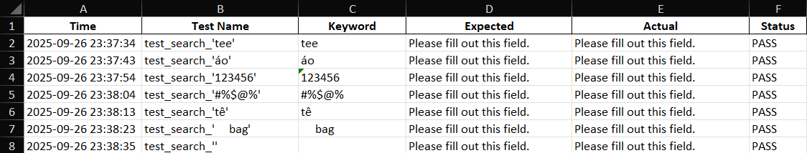
Hình 4-20: Kết quả thực thi chức năng Tìm kiếm
3. Giỏ hàng
Hình 4-21: Kết quả thực thi chức năng Giỏ hàng
4. Thanh toán
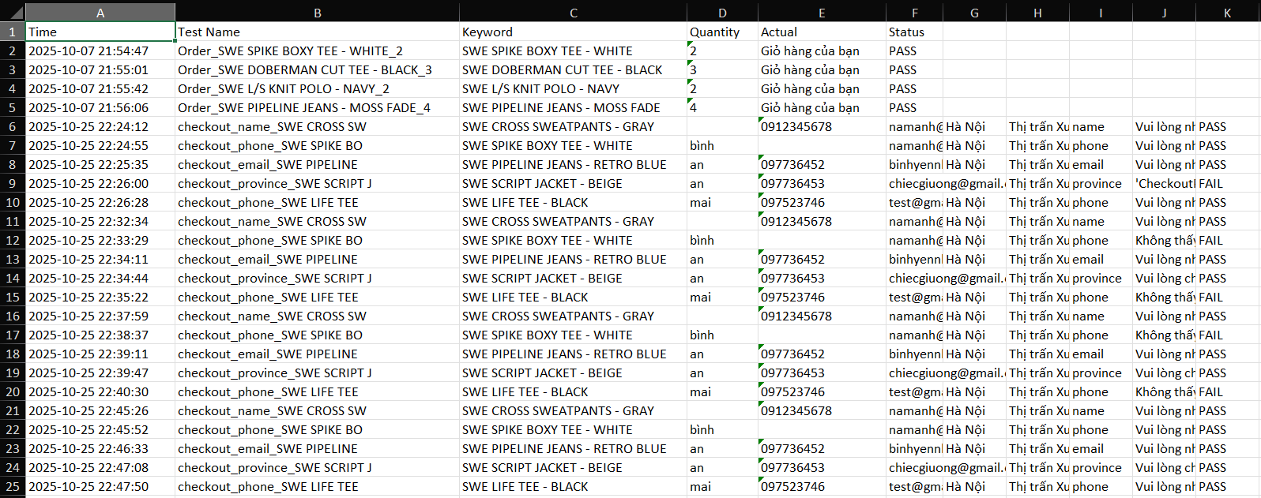
Hình 4-22: Kết quả thực thi chức năng Thanh toán

Bảng 4- : Bảng báo cáo kiểm thử chức năng
Chức năng | Tổng số Testcase | PASS | FAIL | N/A
Đăng nhập | 14 | 12 | 2 | 0
Tìm kiếm sản phẩm | 25 | 25 | 0 | 0
Giỏ hàng | 10 | 10 | 0 | 0
Thanh Toán | 21 | 21 | 0 | 0
Tổng | 70 | 68 | 2 | 0
Tổng | 100% | 97.14% | 1.4% | 0%

4.3.2. Báo cáo kiểm thử giao diện
Bảng 4- : Bảng báo cáo kiểm thử giao diện
Chức năng | Tổng số Testcase | PASS | FAIL | N/A
Đăng nhập | 9 | 9 | 0 | 0
Tìm kiếm sản phẩm | 11 | 11 | 0 | 0
Giỏ hàng | 9 | 9 | 0 | 0
Thanh toán | 10 | 10 | 7 | 0
Tổng | 39 | 39 | 0 | 0
Tổng | 100% | 100% | 100% | 0%

CHƯƠNG 5: KẾT LUẬN VÀ HƯỚNG PHÁT TRIỂN
5.1. Kết quả đạt được của đề tài
Đề tài “Xây dựng framework kiểm thử tự động với Selenium theo hướng DDT cho website SWE” đã đạt được nhiều kết quả quan trọng cả về mặt kỹ thuật lẫn thực tiễn. Nhóm đã xây dựng thành công một framework kiểm thử tự động theo mô hình POM (Page Object Model) kết hợp với DDT (Data-Driven Testing), cho phép thực hiện kiểm thử một cách linh hoạt, có thể tái sử dụng và dễ mở rộng. Framework hỗ trợ đọc dữ liệu kiểm thử từ nhiều định dạng khác nhau như CSV, JSON và Excel, giúp người kiểm thử có thể dễ dàng thay đổi nguồn dữ liệu mà không cần chỉnh sửa mã nguồn. Ngoài ra, hệ thống còn được tích hợp chức năng xuất báo cáo kiểm thử ra file Excel, ghi lại đầy đủ thông tin gồm thời gian, tên test case, dữ liệu đầu vào, kết quả mong đợi, kết quả thực tế, trạng thái PASS/FAIL và ảnh chụp màn hình khi xảy ra lỗi, giúp việc đánh giá và phân tích kết quả kiểm thử trở nên rõ ràng, minh bạch hơn.
Về mặt chức năng, framework đã được áp dụng kiểm thử tự động cho các phần chính của website SWE như: đăng nhập, thêm sản phẩm vào giỏ hàng, kiểm tra lỗi form khi đặt hàng, và kiểm thử luồng giỏ hàng hoàn chỉnh (thêm – giảm – xóa sản phẩm). Các ca kiểm thử đều chạy ổn định, thực hiện đúng quy trình và ghi nhận chính xác kết quả mong đợi. Hệ thống có khả năng xử lý tốt giao diện web động, sử dụng kỹ thuật chờ tường minh (Explicit Wait), thao tác click an toàn (Safe Click) và cơ chế nhận diện lỗi linh hoạt dựa trên thuộc tính DOM (data-slot="error-message"), đảm bảo tính ổn định và độ chính xác cao khi kiểm thử.
Kết quả cho thấy framework hoạt động hiệu quả, các test case được tự động hóa hoàn toàn, giúp rút ngắn thời gian kiểm thử thủ công, giảm sai sót do con người, và nâng cao độ tin cậy trong quá trình kiểm tra chất lượng phần mềm. Đề tài đã tạo ra một nền tảng kiểm thử tự động có thể dễ dàng mở rộng cho các chức năng khác của hệ thống, đồng thời có thể tích hợp với các công cụ báo cáo nâng cao như Allure Report hoặc CI/CD trong các giai đoạn phát triển tiếp theo.
5.2. Hạn chế của đề tài
Mặc dù đề tài “Xây dựng framework kiểm thử tự động với Selenium theo hướng DDT cho website SWE” đã đạt được nhiều kết quả tích cực, nhưng vẫn tồn tại một số hạn chế nhất định cần được khắc phục trong các giai đoạn phát triển tiếp theo.
Thứ nhất, framework hiện tại mới tập trung vào kiểm thử chức năng (functional test) cho các luồng chính như đăng nhập, giỏ hàng và đặt hàng, chưa mở rộng sang các loại kiểm thử khác như kiểm thử hiệu năng (performance test) hay kiểm thử bảo mật (security test). Điều này khiến phạm vi đánh giá chất lượng hệ thống còn hạn chế.
Thứ hai, quá trình kiểm thử vẫn phụ thuộc vào giao diện người dùng (UI), nên khi website SWE thay đổi cấu trúc HTML hoặc cập nhật giao diện, một số locator có thể bị sai hoặc không còn hợp lệ, gây ra lỗi trong quá trình chạy tự động. Việc bảo trì locator và cập nhật page object vẫn cần thực hiện thủ công, tốn thời gian khi hệ thống có nhiều thay đổi.
Thứ ba, framework hiện chưa được tích hợp với các công cụ CI/CD (như Jenkins, GitHub Actions) nên chưa thể tự động hóa toàn bộ quy trình kiểm thử trong môi trường triển khai thực tế. Ngoài ra, báo cáo kiểm thử mới dừng ở mức Excel, chưa có giao diện hiển thị trực quan (như Allure Report hoặc HTML Dashboard) để theo dõi tiến độ và tỷ lệ pass/fail trực tiếp.
Cuối cùng, quá trình kiểm thử vẫn phụ thuộc vào tốc độ mạng và hiệu suất tải trang của website, dẫn đến việc phải sử dụng các lệnh sleep() trong một số bước chờ, ảnh hưởng phần nào đến tốc độ và độ chính xác của test.
Nhìn chung, những hạn chế này là phổ biến trong giai đoạn đầu của quá trình phát triển framework, và hoàn toàn có thể được khắc phục trong tương lai thông qua việc tối ưu cơ chế chờ thông minh, tích hợp pipeline CI/CD, và nâng cấp báo cáo kiểm thử để framework trở nên hoàn thiện và chuyên nghiệp hơn.
5.3. Hướng phát triển của đề tài
Trong giai đoạn tiếp theo, đề tài “Xây dựng framework kiểm thử tự động với Selenium theo hướng DDT cho website SWE” sẽ được mở rộng và hoàn thiện hơn nhằm nâng cao tính hiệu quả, ổn định và khả năng ứng dụng thực tế của hệ thống.
Trước hết, nhóm dự định tích hợp framework với các công cụ CI/CD như Jenkins, GitHub Actions hoặc GitLab CI, giúp tự động chạy test mỗi khi có thay đổi trong mã nguồn của website. Việc này sẽ giúp phát hiện lỗi sớm, giảm thiểu rủi ro và hỗ trợ quy trình phát triển phần mềm theo hướng DevOps.
Thứ hai, framework sẽ được bổ sung tính năng tạo báo cáo nâng cao, chẳng hạn như Allure Report hoặc HTML Dashboard, để hiển thị trực quan hơn tỷ lệ pass/fail, biểu đồ kết quả và chi tiết từng bước test. Điều này sẽ giúp người kiểm thử và quản lý dễ dàng theo dõi tiến độ cũng như đánh giá chất lượng sản phẩm.
Thứ ba, nhóm sẽ mở rộng phạm vi kiểm thử sang các loại kiểm thử phi chức năng (non-functional) như kiểm thử hiệu năng với JMeter, kiểm thử bảo mật cơ bản, và kiểm thử khả năng tương thích trên nhiều trình duyệt khác nhau (Chrome, Edge, Firefox, Safari) thông qua Selenium Grid hoặc các dịch vụ đám mây như BrowserStack.
Bên cạnh đó, framework sẽ được tối ưu hoá hiệu suất và khả năng bảo trì, thay thế các lệnh chờ tĩnh (sleep()) bằng các cơ chế chờ động thông minh (Smart Wait/Fluent Wait), đồng thời chuẩn hoá cấu trúc dữ liệu kiểm thử để dễ dàng mở rộng cho các dự án khác. Cuối cùng, nhóm cũng hướng tới việc ứng dụng trí tuệ nhân tạo (AI Test Assistant) trong việc tự động phát hiện thay đổi locator và cập nhật kịch bản test, giúp giảm thời gian bảo trì và nâng cao tính linh hoạt của framework.
Nhìn chung, hướng phát triển của đề tài tập trung vào việc tự động hóa toàn diện quy trình kiểm thử, nâng cao tính linh hoạt và khả năng tái sử dụng, từ đó góp phần xây dựng một framework chuyên nghiệp, hiện đại và đáp ứng yêu cầu thực tế của doanh nghiệp phần mềm.

TÀI LIỆU THAM KHẢO
[1] | Trường Đại học Sư phạm Kỹ thuật Hưng Yên, Giáo trình kiểm thử tự động, Hưng Yên, 2025
[2] | Trường Đại học Sư phạm Kỹ thuật Hưng Yên, Giáo trình đảm bảo chất lượng phần mềm, 2025
[3] | https://viblo.asia/p/cac-meo-trong-viec-thiet-ke-du-lieu-test-157G5neBvAje
[4] | https://anhtester.com/blog/cac-tieu-chi-cua-mot-test-automation-framework-tot-b429.html
[5] | https://youtu.be/8q8gPzuRflk?si=txQwhPiNUhnHamJQ
[6] | https://www.geeksforgeeks.org/python/getting-started-with-pytest/
[7] | https://chatgpt.com/share/68fd172c-81f4-800a-9735-105b5606e8d2

